ชื่อโครงงาน ระบบบันทึกและจัดการข้อมูลผู้ใช้เครือข่าย
Network Users Logging and Management System
ผู้จัดทำ นายจักรภูมิ มณีรัตน์ รหัส 5410110069
สาขาวิชา วิศวกรรมคอมพิวเตอร์
ปีการศึกษา 2559

อาจารย์ที่ปรึกษาโครงงาน

............................................
( อาจารย์ธัชชัย เอ้งฉ้วน )

คณะกรรมการสอบ

............................................ ............................................... ............................................
( รศ.ดร.สินชัย กมลภิวงศ์ ) ( รศ.ทศพร กมลภิวงศ์ ) ( อาจารย์สุธน แซ่ว่อง )

โครงงานนี้เป็นส่วนหนึ่งของรายวิชา Computer Engineering Project I-II ตามหลักสูตรปริญญา วิศวกรรมศาสตร์บัณฑิต สาขาวิศวกรรมคอมพิวเตอร์ มหาวิทยาลัยสงขลานครินทร์

……….………….…………………………….
( ผศ.ดร. วรรณรัช สันติอมรทัต )
หัวหน้าภาควิชาวิศวกรรมคอมพิวเตอร์
หนังสือรับรองความเป็นเอกลักษณ์

ผู้จัดทำที่ได้ลงนามท้ายนี้ ขอรับรองว่ารายงานฉบับนี้เป็นรายงานที่มีความเป็นเอกลักษณ์ โดยที่ผู้จัดทำไม่ได้มีการคัดลอกมาจากที่ใดเลย เนื้อหาทั้งหมดถูกรวบรวมจากการพัฒนาในขั้นตอนต่าง ๆ ของการจัดทำโครงงาน หากมีส่วนใดที่จำเป็นต้องนำเอาข้อความจากผลงานของผู้อื่น หรือบุคคลอื่นใดที่ไม่ใช่ตัวข้าพเจ้า ข้าพเจ้าได้ทำอ้างอิงถึงเอกสารเหล่านั้นไว้อย่างเหมาะสม และขอรับรองว่ารายงานฉบับนี้ไม่เคยเสนอต่อสถาบันใดมาก่อน

ผู้จัดทำ

..............................................
( นายจักรภูมิ มณีรัตน์ )

กิตติกรรมประกาศ

โครงงานนี้สำเร็จลุล่วงได้ด้วยความกรุณาจาก อาจารย์ธัชชัย เอ้งฉ้วน อาจารย์ที่ปรึกษาโครงงานที่ได้ให้แนวคิด คำปรึกษา คำแนะนำ และข้อเสนอแนะ ตลอดจนแนวทางในการแก้ปัญหาและอุปสรรค ตั้งแต่เริ่มต้นจนโครงงานเล่มนี้เสร็จสมบูรณ์ ผู้จัดทำจึงขอกราบขอบพระคุณเป็นอย่างสูง
ขอขอบพระคุณ รศ.ดร.สินชัย กมลภิวงศ์ รศ.ทศพร กมลภิวงศ์ และอาจารย์สุธน แซ่ว่อง คณะกรรมการสอบโครงงานที่กรุณาให้คำปรึกษา ข้อเสนอแนะ คำแนะนำ และตรวจทานโครงงานให้ดำเนินไปอย่างสมบูรณ์
ขอบพระคุณคณาจารย์ภาควิชาวิศวกรรมคอมพิวเตอร์ และคณาจารย์ทุกท่านที่ได้ประสิทธิ์ประสาทวิชาความรู้ สามารถนำความรู้ที่มีไปใช้ในการแก้ไขปัญหาจนสำเร็จลุล่วงเป็นอย่างดี
ขอบคุณเพื่อนๆ พี่ๆ น้อง ๆ ที่คอยให้ความช่วยเหลือ คำปรึกษา และกำลังใจเสมอมา
สุดท้ายนี้ ขอละลึกถึงพระคุณบิดามารดาที่ได้เลี้ยงดู อบรมสั่งสอนจนเติบใหญ่ ส่งเสริมสนับสนุน ให้คำแนะนำ คำปรึกษา และเป็นกำลังใจในการทำงานเสมอมา

นายจักรภูมิ มณีรัตน์
ผู้จัดทำ

บทคัดย่อ

ปัจจุบันการใช้งานและเข้าถึงอินเทอร์เน็ตสามารถกระทำได้อย่างอิสระและเสรีมากขึ้น จึงมีโอกาสเกิดการกระทำผิดทางอินเทอร์เน็ตได้ทุกเมื่อไม่ว่าเจตนาหรือไม่ก็ตาม ดังนั้นจึงมีการออกกฎหมาย พรบ. ว่าด้วยการกระทำผิดเกี่ยวกับคอมพิวเตอร์ พ.ศ. 2550 ขึ้น โดย ผู้ให้บริการ ต้องเก็บรักษาข้อมูลจราจรทางคอมพิวเตอร์ไว้ไม่น้อยกว่า 90 วันนับแต่วันที่ข้อมูลนั้นเข้าสู่ระบบคอมพิวเตอร์ แต่ในกรณีจำเป็นพนักงานเจ้าหน้าที่จะสั่งให้ผู้ให้บริการผู้ใดเก็บรักษาข้อมูลจราจรทางคอมพิวเตอร์ไว้เกิน 90 วันแต่ไม่เกิน 1 ปีเป็นกรณีพิเศษเฉพาะรายและเฉพาะคราวก็ได้ ซึ่งระบบและเครื่องมือในส่วนของการระบุตัวตนในปัจจุบันบางระบบรองรับการทำงานในระบบ IPv4 แต่ยังไม่รองรับระบบ IPv6 โครงงานนี้จึงคิดนำข้อมูลแมคแอดเดรส หรือ Physical Address ,IPv4 และ IPv6 จาก Layer3 Switch ซึ่ง Layer3 Switch มีการเก็บไว้แล้วมาใช้ประโยชน์ ในการช่วยระบุตัวตน เพื่อทราบถึงชื่อผู้ใช้ และเก็บข้อมูลการใช้งานไว้เพื่อประโยชน์ในการระบุผู้กระทำความผิดได้ หากเกิดการกระทำความผิดตามพระราชบัญญัติว่าด้วยการกระทำผิดเกี่ยวกับคอมพิวเตอร์ต่อไป ขณะเดียวกันสามารถนำข้อมูลที่ได้ไปใช้ทำสถิติ เพื่อวิเคราะห์การใช้งานของผู้ใช้งานของ
ผู้ใช้ได้

Abstract

Nowadays, to access the Internet can be performed easier than the past. People also can make Internet crime both with or without intention. so Computer-related Crime Act B.E 2550 (2007) was legislated. in Section 26 that says “A service provider must store computer traffic data for at least ninety days from the date on which the data is input into a computer system. However, if necessary, a competent official may instruct a service provider to store data for a period of longer than ninety days but not exceeding one year on a special case by case basis or on a temporary basis.”.
At the present time, some system and tools in the part of identification support IPv4 system, but still not support in IPv6 So, this project trying to use MAC Address, IPv4 and IPv6 from Layer3 Switch with data of radius server to identify user for benefit of identify who make Internet crime, and also use data to analyses statistic of using data too.

สารบัญ

1. บทนำ 1
1.1 ความสำคัญและที่มาของโครงงาน 1
1.2 วัตถุประสงค์ 2
1.3 ประโยชน์ที่คาดว่าจะได้รับ 2
1.4 ขอบเขตของโครงงาน 2
2. ทฤษฎีและหลักการ 3
2.1 IP (Internet Protocol) [10] 3
2.2 ARP (Address Resolution Protocol) [9] 3
2.3 IPv6 (Internet protocol version 6) [1,7] 3
2.4 Neighbor Discovery Protocol [7] 4
2.5 Layer3 Switch [2,5,6] 4
2.6 SNMP [4,8] 5
2.7 เพิร์ล (PERL) [3] 5
2.8 Apache Webserver [12] 5
2.9 SQL Structured Query Language [11] 6
2.10 mySQL [11] 6
2.11 ภาษา php [12] 7
2.12 RADIUS [15] 8
2.13 FreeRADIUS [14] 8
2.14 หลักการทำงานเบื้องต้นของโครงงาน 8
3. ระเบียบวิธีวิจัย 12
3.1 แนวคิดในการออกแบบระบบ 12
3.2 ระบบที่ได้ออกแบบ 15
การทำงานของส่วนสคริปต์ สำหรับเรียกข้อมูลจาก Layer3 Switch 16
การออกแบบส่วนฐานข้อมูล 18
ส่วนของเว็บไซต์ที่แสดงข้อมูล 19
3.3 การทดสอบระบบ 19
4. ผลและวิเคราะห์ผลการทดลอง 20
4.1 การทดสอบการจำลองระบบลงชื่อเข้าใช้ 20
4.2 การทดสอบระบบส่วนเบื้องหลัง 20
4.3 การทดสอบระบบส่วนฐานข้อมูล 22
4.4 การทดสอบระบบในส่วนแสดงผล 23
5. สรุปผลและข้อเสนอแนะ 26
5.1 สรุปผล 26
5.2 ปัญหา อุปสรรค และวิธีแก้ไข 26
5.3 ข้อเสนอแนะ 27
6. เอกสารอ้างอิง 28
7. ภาคผนวก I
7.1 วิธีการติดตั้ง I
7.1.1 ติดตั้ง LAMP stack และ phpMyAdmin I
7.1.2.สร้างฐานข้อมูล IV
7.1.3.ติดตั้ง screen VI
7.1.4.คัดลอกไฟล์หน้าเว็บ VII
7.1.5.การตั้งค่าเพื่อสั่งงานโปรแกรม VII
7.1.6.การสั่งรันโปรแกรม VII
7.2 คู่มือการใช้งานหน้าเว็บ VIII
7.2.1. การใช้งานของผู้ใช้ทั่วไป VIII
7.1.2. การใช้งานของผู้ดูแลระบบ XII

สารบัญรูปภาพ

รูปที่ 2-1 ไอพีแอดเดรสของเครื่องตัวอย่าง 9
รูปที่ 2-2 ข้อมูลบางส่วนจากรายงานสถิติการใช้งาน ของ firewall ของมหาวิทยาลัยสงขลานครินทร์ ในส่วนของ Risky Users ประจำวันที่ 26 กันยายน พ.ศ.2557 9
รูปที่ 2-3 การเชื่อมต่อล็อกเซิร์ฟเวอร์กับเครือข่าย 10
รูปที่ 2-4 use case diagram ของผู้ใช้ทั่วไป 11
รูปที่ 2-5 use case diagram ของผู้ดูแลระบบ 11
รูปที่ 3-1 Layer3 Switch 12
รูปที่ 3-2 แนวคิดการทำงานของการระบุตัวตน 12
รูปที่ 3-3 ตัวอย่างข้อมูลที่ได้จาก ARP 13
รูปที่ 3-4 ตัวอย่างข้อมูลที่ได้จาก ND 13
รูปที่ 3-5 ตัวอย่างข้อมูลที่ได้จากเรเดียสเซิร์ฟเวอร์ 14
รูปที่ 3-6 แนวทางการเก็บข้อมูล 14
รูปที่ 3-7 ภาพรวมระบบที่ได้ออกแบบ 15
รูปที่ 3-8 ส่วนประกอบหลักของโครงงาน 15
รูปที่ 3-9 flowchart แสดงการทำงานของสคริปต์ สำหรับเรียกข้อมูลจาก Layer3 Switch 17
รูปที่ 3-10 ER-Diagram ของฐานข้อมูลที่ของระบบ 18
รูปที่ 4-1 การลงชื่อเข้าใช้ของระบบที่จำลองขึ้น 20
รูปที่ 4-2 ตัวอย่างไฟล์การตั้งค่าช่วงเวลาการตรวจสอบ 21
รูปที่ 4-3 ผลลัพธ์จากการทดสอบ โดยยังไม่ได้นำไปจับคู่กับข้อมูลผู้ใช้ 21
รูปที่ 4-4 ตัวอย่างข้อมูลบันทึกการใช้งานของเรเดียสเซิร์ฟเวอร์ ที่มาจากการยืนยันตัวตนในระบบ 22
รูปที่ 4-5 ข้อมูลที่ถูกเพิ่มจากสคริปต์จากการเรียกข้อมูลจาก Layer3 Switch 23
รูปที่ 4-6 แสดงส่วนของเว็บสำหรับการเข้าสู่ระบบ 24
รูปที่ 4-7 แสดงส่วนของเว็บสำหรับการดูข้อมูลการบันทึกการใช้งานในมุมมองผู้ใช้ทั่วไป 24
รูปที่ 4-8 แสดงของส่วนเว็บสำหรับการดูบันทึกการใช้งานในมุมมองผู้ดูแลระบบ 25
รูปที่ 4-9 แสดงส่วนของเว็บสำหรับการสำรองข้อมูลผู้ใช้ในมุมมองผู้ดูแลระบบ 25
รูปที่ 7-1 ตัวอย่างการทดสอบการทำงานของอาปาเช่ I
รูปที่ 7-2 การติดตั้ง mySQL II
รูปที่ 7-3 การทดสอบการทำงานของ php III
รูปที่ 7-4 การติดตั้ง phpMyAdmin V
รูปที่ 7-5 การติดตั้ง phpMyAdmin V
รูปที่ 7-6 แสดงเว็บของ phpMyAdmin VI
รูปที่ 7-7 แสดงเว็บในส่วนของลงชื่อเข้าใช้ของระบบ VII
รูปที่ 7-8 ส่วนการตั้งค่าการเชื่อมต่อฐานข้อมูล VII
รูปที่ 7-9 ส่วนแสดงข้อมูลผู้ใช้ในมุมมองผู้ใช้ทั่วไป VIII
รูปที่ 7-10 ผลลัพธ์การกรองข้อมูล IX
รูปที่ 7-11 ตัวอย่างข้อมูลพร้อมพิมพ์ในรูปแบบนามสกุล .pdf X
รูปที่ 7-12 ส่วนเลือกช่วงเวลาข้อมูลย้อนหลังที่ต้องการพิมพ์ XI
รูปที่ 7-13 ตัวอย่างรายงานพร้อมพิมพ์จากเมนู print report XI
รูปที่ 7-14 ส่วนแสดงข้อมูลผู้ใช้ในมุมมองผู้ดูแลระบบ XII
รูปที่ 7-15 ตัวอย่างข้อมูลพร้อมพิมพ์ในรูปแบบนามสกุล .pdf XIII
รูปที่ 7-16 ส่วนสำหรับเลือกช่วงเวลาข้อมูลย้อนหลังที่ต้องการพิมพ์ XIV
รูปที่ 7-17 ตัวอย่างรายงานพร้อมพิมพ์จากเมนู print report XIV
รูปที่ 7-18 ส่วนของเมนู backup/restore data XV
รูปที่ 7-19 ตัวอย่างการสำรองข้อมูล XV
รูปที่ 7-20 แสดงส่วนของเมนู clean old data XVI
รูปที่ 7-21 แสดงส่วนยืนยันการลบข้อมูลที่มีอายุมากกว่า 2 ปี XVII
รูปที่ 7-22 แสดงส่วนการยืนยันการลบข้อมูลที่มีอายุมากกว่า 90 วัน XVII

สารบัญตาราง

ตารางที่ 4- 1 ตาราง permit จากฐานข้อมูล 23
ตารางที่ 4- 2 ตาราง ipRef จากฐานข้อมูล 23

1. บทนำ

1.1 ความสำคัญและที่มาของโครงงาน
ปัจจุบันการใช้งานและเข้าถึงอินเทอร์เน็ตสามารถกระทำได้อย่างอิสระและเสรีมากขึ้น จึงมีโอกาสเกิดการกระทำผิดทางอินเทอร์เน็ตได้ทุกเมื่อไม่ว่าเจตนาหรือไม่ก็ตาม ดังนั้นจึงมีการออกกฎหมาย พรบ. ว่าด้วยการกระทำผิดเกี่ยวกับคอมพิวเตอร์ พ.ศ. 2550 ขึ้น โดยผู้ให้บริการต้องเก็บรักษาข้อมูลจราจรทางคอมพิวเตอร์ไว้ไม่น้อยกว่า 90 วันนับแต่วันที่ข้อมูลนั้นเข้าสู่ระบบคอมพิวเตอร์
ซึ่งระบบและเครื่องมือในส่วนของการระบุตัวตนในปัจจุบันส่วนใหญ่รองรับการทำงานในระบบ Internet Protocol รุ่นที่ 4 (IPv4) แต่ยังไม่รองรับระบบ Internet Protocol รุ่นที่ 6 (IPv6) เนื่องจากมี โปรโตคอลที่เกี่ยวข้องเปลี่ยนไป เช่น Neighbor Discovery Protocol ใน IPv6 เข้ามาทำงานแทน Address Resolution Protocol ใน IPv4 เป็นต้น นอกจากนั้นอุปกรณ์หนึ่งชิ้นสามารถมีไอพีแอดเดรส (IP Address) ได้มากกว่าหนึ่งหมายเลข และยังมีส่วนที่เป็น Temporary Address เป็นไอพีแอดเดรส ชั่วคราวซึ่งสามารถเกิดขึ้นและเปลี่ยนแปลงได้หลังจากการยืนยันตัวตนแล้ว ทำให้ไม่สามารถระบุได้ว่าผู้ใช้หมายเลขนั้นคือบุคคลใด เพราะหากเกิดมีการเปลี่ยนแปลงในส่วน Temporary Address ขึ้นการกระทำใด ๆ จากหมายเลขดังกล่าวจะไม่สามารถตรวจสอบได้ว่ามาจากผู้ใช้บุคคลใด
อุปกรณ์ Layer3 Switch เป็นอุปกรณ์เลือกเส้นทาง ซึ่งทำงานบน OSI Model ในระดับที่ 3 โดยทำงานระดับแพ็กเกต ซึ่งจะมีการเก็บค่าไอพีแอดเดรส และ แมคแอดเดรส (MAC Address) ทำให้สามารถนำข้อมูลแมคแอดเดรสมาเปรียบเทียบกันเพื่อให้ทราบผู้ใช้จากการยืนยันตัวตนจากระบบ IPv4 ได้ ซึ่งอุปกรณ์ Layer3 Switch และอุปกรณ์อื่น ๆ ในปัจจุบัน เช่น เราเตอร์, Layer2 Switch, เซิร์ฟเวอร์, เครื่องพิมพ์ หรืออุปกรณ์สำรองไฟ รองรับการสื่อสารผ่าน SNMP ทำให้สามารถ ส่งคำสั่งไปยังเอเจนต์ เพื่อขอค่าตัวแปรในเอเจนต์ และรับข้อมูลเหตุการณ์ต่าง ๆ ที่เกิดขึ้นจากเอเจนต์ได้
ด้วยเหตุผลข้างต้น ผู้จัดทำโครงงานจึงคิดที่จะนำข้อมูล แมคแอดเดรส IPv4 และ IPv6 จาก Layer3 Switch ผ่านทาง SNMP มาใช้ในการช่วยระบุตัวตนและเก็บข้อมูลในระบบ IPv6 ทำให้สามารถทราบได้ว่าอุปกรณ์นั้นได้รับไอพีแอดเดรส หมายเลขใดบ้าง ทราบถึงชื่อผู้ใช้ และเก็บข้อมูลการใช้งานไว้เพื่อประโยชน์ในการระบุผู้กระทำความผิดได้ หากเกิดการกระทำความผิดตาม พระราชบัญญัติว่าด้วยการกระทำผิดเกี่ยวกับคอมพิวเตอร์ต่อไป ขณะเดียวกันสามารถนำข้อมูลที่ได้ไปใช้ทำสถิติ เพื่อวิเคราะห์การใช้งานของผู้ใช้งานของผู้ใช้ได้

1.2 วัตถุประสงค์
- เพื่อเก็บข้อมูลการได้รับไอพีแอดเดรส ทั้ง IPv4 และ IPv6 ของแต่ละอุปกรณ์
- เพื่อแสดงข้อมูลและช่วยจัดการผู้ใช้ในเครือข่าย
- เพื่อแก้ไขปัญหาการไม่สามารถระบุตัวตนได้ของไอพีแอดเดรส ในระบบ IPv6

1.3 ประโยชน์ที่คาดว่าจะได้รับ
- สามารถระบุตัวตนผู้ใช้ในระบบ IPv6 เพื่อช่วยแก้ปัญหาไม่สามารถระบุผู้ใช้งานที่ใช้งานด้วย
IPv6 ได้
- ทำให้ทราบไอพีแอดเดรส ทั้งหมดที่ผู้ใช้แต่ละคนได้รับ เพื่อเป็นข้อมูลในการบริหารจัดการเครือข่าย

1.4 ขอบเขตของโครงงาน
- สามารถเก็บข้อมูลไอพีแอดเดรส ของอุปกรณ์ที่ใช้งานผ่าน Layer3 Switch ที่ล็อกเซิร์ฟเวอร์ (Log Server) เชื่อมต่ออยู่ได้
- สามารถแสดงข้อมูลไอพีแอดเดรส และข้อมูลการลงชื่อเข้าใช้ของอุปกรณ์ ที่ใช้งานผ่าน
Layer3 Switch ที่ล็อกเซิร์ฟเวอร์ เชื่อมต่ออยู่ได้
- สามารถระบุตัวตนผู้ใช้ในระบบเครือข่ายได้ทั้ง IPv6 และ IPv4 ที่ใช้งานผ่าน Layer3 Switch ที่ ล็อกเซิร์ฟเวอร์เชื่อมต่ออยู่ได้

2. ทฤษฎีและหลักการ

2.1 IP (Internet Protocol) [10]
IP (Internet Protocol) คือข้อกำหนดซึ่งประกอบด้วยกฎต่าง ๆ สำหรับรูปแบบการสื่อสารที่ใช้ในการส่งข้อมูลจากเครื่องคอมพิวเตอร์เครื่องหนึ่งไปยังเครื่องอื่นในอินเทอร์เน็ต (Internet) คอมพิวเตอร์แต่ละเครื่อง บนอินเทอร์เน็ตต้องมีที่อยู่อย่างน้อยหนึ่งที่อยู่ (address) ซึ่งไม่ซ้ำกับคอมพิวเตอร์เครื่องอื่นในอินเทอร์เน็ต เมื่อมีการส่งและรับข้อมูล (เช่น อี-เมล์) ข้อความจะถูกแบ่งเป็นชุดข้อมูลเรียกว่า แพ็กเกต (Packet) แต่ละชุดจัดจะเก็บที่อยู่ของผู้ส่งและผู้รับ การส่งชุดข้อมูลจะส่งไปที่เครื่องคอมพิวเตอร์ที่เป็น Gateway เมื่อเครื่อง Gateway อ่านที่อยู่ของปลายทางแล้วจึงส่งต่อชุดข้อมูลไปยังเครือข่ายอินเทอร์เน็ต จนกระทั่งมีเครื่อง Gateway รู้ว่าชุดข้อมูลนั้น เป็นของคอมพิวเตอร์ ภายในกลุ่มใดจากนั้นเครื่อง Gateway จึงจะส่งชุดข้อมูลไปยังเครื่องคอมพิวเตอร์ที่มีอยู่ตามที่ระบุรุ่นปัจจุบันคือรุ่นที่ 4 (IPv4) และกำลังอยู่ในช่วงผลักดันให้ใช้รุ่นที่ 6 (IPv6)

2.2 ARP (Address Resolution Protocol) [9]
ARP (Address Resolution Protocol) เป็นโปรโตคอลสำหรับการจับคู่ระหว่างไอพีแอดเดรส กับตำแหน่งของอุปกรณ์ในระบบเครือข่าย เช่น IPv4 ใช้การระบุตำแหน่งขนาด 32 บิต ซึ่งเสมือนเป็นชื่อเล่นให้อุปกรณ์จากใน Ethernet ของระบบ และใช้การระบุตำแหน่ง 48 บิต (การระบุตำแหน่งของอุปกรณ์รู้จักในชื่อของ Media Access Control หรือ แมคแอดเดรสโดยใช้ตาราง ARP เพื่อรักษาการจับคู่ ระหว่างแมคแอดเดรสกับไอพีแอดเดรส โดย ARP ใช้กฎสำหรับการสร้างการจับคู่และแปลงตำแหน่งทั้งสองฝ่าย

2.3 IPv6 (Internet protocol version 6) [1,7]
ไอพีแอดเดรสส่วนใหญ่ที่ใช้กันทุกวันนี้คือ IPv4 ซึ่งใช้เป็นมาตรฐานในการส่งข้อมูลในเครือข่ายอินเทอร์เน็ตตั้งแต่ปีค.ศ. 1981 ทั้งนี้การขยายตัวของเครือข่ายอินเทอร์เน็ตในช่วงที่ผ่านมามีอัตราการเติบโตอย่างรวดเร็ว นักวิจัยเริ่มพบว่าจำนวนไอพีแอดเดรส ของ IPv4 กำลังถูกใช้หมดไป ไม่เพียงพอกับการใช้งานอินเทอร์เน็ตในอนาคตและหากเกิดขึ้นก็หมายความว่าจะไม่สามารถเชื่อมต่อเครือข่ายเข้ากับระบบอินเทอร์เน็ตเพิ่มขึ้นได้อีก ดังนั้นคณะทำงาน IETF (The Internet Engineering Task Force) ซึ่งตระหนักถึงปัญหาสำคัญดังกล่าว จึงได้พัฒนา IP รุ่นใหม่ขึ้นคือ IPv6 เพื่อทดแทน IP รุ่นเดิม โดยมีวัตถุประสงค์เพื่อปรับปรุงโครงสร้างของตัวโปรโตคอลให้รองรับไอพีแอดเดรส จำนวนมากและปรับปรุงคุณลักษณะอื่น ๆ อีกหลายประการทั้งในแง่ของประสิทธิภาพและความปลอดภัยรองรับระบบ
แอปพลิเคชัน (application) ใหม่ๆ ที่จะเกิดขึ้นในอนาคต และเพิ่มประสิทธิภาพในการประมวลผลแพ็กเกต ให้ดีขึ้น ทำให้สามารถตอบสนองต่อการขยายตัวและความต้องการใช้งานเทคโนโลยีบนเครือข่ายอินเทอร์เน็ตในอนาคตได้เป็นอย่างดี

2.4 Neighbor Discovery Protocol [7]
ND (Neighbor Discovery Protoco) อธิบายไว้ใน RFC 4861 ประกอบด้วยชุดของข้อความ ICMPv6 ตัวเลือกของข้อความ และกำหนดกระบวนการที่ทำให้โหนดใกล้เคียงค้นพบโหนดอื่น ๆ การค้นพบเราเตอร์บนลิงค์และให้การรองรับสำหรับโฮสต์ที่เปลี่ยนเส้นทาง ND เป็นสิ่งอำนวยความสะดวกที่เข้ามาแทนใน IPv4
• Address Resolution Protocol (ARP)
• ICMP Router Discovery
• ICMP Redirect

2.5 Layer3 Switch [2,5,6]
Layer3 Switch เป็นอุปกรณ์ในการทำ Routing หรือหาเส้นทางการรับส่งข้อมูลของเครือข่าย เหมาะสมในการนำไปใช้ในระบบเครือข่ายที่มีการใช้งาน VLAN ซึ่ง VLAN เป็นการแบ่งพอร์ตต่าง ๆ ที่มีอยู่ใน Layer3 Switch ให้ดูเสมือนว่าแยกกันอยู่คนละเครือข่าย และต้องการให้อุปกรณ์ ที่อยู่ในแต่ละ VLAN สามารถติดต่อกันได้ ซึ่ง Layer3 Switch สามารถทำงานได้ในทั้งระดับของ Layer2 และ Layer3 แต่เรื่องของการส่งผ่านข้อมูลภายในหรือระหว่าง Switch ด้วยกันนั้นต้องดูว่าเจาะจงไปเฉพาะในส่วนการทำงานของ Layer ไหน ซึ่งตรงนี้ก็อยู่ที่ Switch ตัวที่เชื่อมต่ออยู่และ mode การทำงานของ Switch ที่ได้ตั้งค่าเอาไว้ ถ้าเป็นการส่งข้อมูลกันในระดับ Layer2 ยังคงพิจารณา แมคแอดเดรส เหมือนเดิม แต่หากเป็นการติดต่อกันในระดับ Layer3 Switch พิจารณาไอพีแอดเดรสเป็นหลัก ในด้านของข้อมูลที่ Layer3 Switch ส่งต่อออกมานั้น ถ้าทำงานในระดับของ Layer2 ก็ส่งข้อมูลออกมาเป็นเฟรม (Frame) แต่ถ้าทำงานในระดับ Layer3 ก็ส่งผ่านข้อมูลเป็นลักษณะของแพ็กเกตข้อมูล และนอกจากนี้ Layer3 Switch ยังมีความสามารถด้านการ Routing เหมือนกับ เราเตอร์ด้วย (แต่ต่างกับเราเตอร์ คือไม่กันการส่ง broad cast ข้ามเครือข่าย) ซึ่งการส่งข้อมูลในระดับ Layer3 ที่ส่งผ่านข้อมูลเป็นแพ็กเกตนั้นมีการเก็บข้อมูลความสัมพันธ์ของไอพีแอดเดรส และแมคแอดเดรส ในเวลานั้น ๆ ด้วย หรือก็คือรองรับ ARP ใน IPv4 และ ND ใน IPv6

2.6 SNMP [4,8]
SNMP ย่อมาจาก Simple Network Management Protocol ซึ่งเป็นโปรโตคอลที่อยู่ระดับบนในชั้นการประยุกต์และเป็นส่วนหนึ่งของ IP เครือข่ายอินทราเน็ตที่ใช้โปรโตคอล IP มีอุปกรณ์เครือข่ายหลากชนิดและหลายมาตรฐาน แต่มาตรฐานการจัดการเครือข่ายที่ใช้งานได้ผลดีและเป็นที่นิยมคือ SNMP ในการบริการและจัดการเครือข่ายต้องใช้อุปกรณ์ต่าง ๆ มีส่วนของการทำงานร่วมกับระบบจัดการเครือข่ายซึ่งเรียกว่า เอเจนต์ โดยเอเจนต์เป็นส่วนของซอฟต์แวร์ที่อยู่ในอุปกรณ์ต่าง ๆ ที่เชื่อมอยู่ในเครือข่ายโดยมีคอมพิวเตอร์หลักในระบบหนึ่งเครื่องเป็นตัวจัดการและบริหารเครือข่ายหรือเรียกว่า NMS-Network Management System
โปรโตคอล SNMP ได้ถูกพัฒนาขึ้นในปี พ.ศ. 2531 เนื่องจากมีความเจริญเติบโตในการใช้อุปกรณ์ที่สนับสนุน IP อย่างสูง โปรโตคอล SNMP ถูกออกแบบให้มีฟังก์ชันและการทำงานแบบง่าย โดยมีจุดประสงค์หลักเพื่อให้ผู้ดูแลระบบเครือข่ายสามารถเข้ามาจัดการอุปกรณ์เครือข่ายได้จากระยะไกลโดยง่าย
ในโครงงานนี้ SNMP เป็นส่วนที่ใช้ในการติดต่อกันระหว่างล็อกเซิร์ฟเวอร์ และ Layer3 Switch และนำข้อมูลต่าง ๆ ที่ต้องการมาเก็บในส่วนของล็อกเซิร์ฟเวอร์ เพื่อนำข้อมูลไปใช้ต่อไป

2.7 เพิร์ล (PERL) [3]
PERL (Practical Extraction and Report Language) เป็นภาษาโปรแกรมแบบไดนามิก พัฒนาโดยนายแลร์รี วอลล์ (Larry Wall) ในปี ค.ศ. 1987 เพื่อใช้งานกับระบบปฏิบัติการยูนิกซ์
ภาษาเพิร์ล นั้นถูกออกแบบมาให้ใช้งานได้ง่าย โครงสร้างของภาษาจึงไม่ซับซ้อน มีลักษณะคล้ายกับภาษาซี นอกจากนี้ภาษาเพิร์ลยังได้แนวคิดบางอย่างมาจากเชลล์สคริปต์ (Script), ภาษา AWK, sed และ Lisp และเป็นภาษาที่ระบบปฏิบัติการ linux ส่วนใหญ่รองรับอยู่แล้ว
ซึ่งในโครงงานนี้ใช้ภาษาเพิร์ล มาทำงานในการส่งข้อความ SNMP ไปหาอุปกรณ์ Layer3 Switch และนำข้อมูลที่ได้มาเก็บในระบบฐานข้อมูล

2.8 Apache Webserver [12]
อาปาเช่ (Apache) คือ เว็บเซิร์ฟเวอร์ (Web Server) พัฒนามาจาก HTTPD Web Server โดย อาปาเช่ทำหน้าที่ในการจัดเก็บหน้าเว็บ (webpage) และส่งหน้าเว็บไปยังเว็บเบราว์เซอร์ที่มีการเรียกเข้ายังเว็บเซิร์ฟเวอร์ที่เก็บ หน้าเว็บนั้นอยู่ ซึ่งปัจจุบันจัดได้ว่าเป็นเว็บเซิร์ฟเวอร์ที่มีความน่าเชื่อถือมาก เนื่องจากเป็นที่นิยมใช้กันทั่วโลก อีกทั้งอาปาเช่ ยังเป็นซอฟต์แวร์แบบโอเพ่นซอร์ส (Open Source) ที่เปิดให้บุคคลทั่วไปสามารถเข้ามาร่วมพัฒนาส่วนต่าง ๆ ของอาปาเช่ได้ ซึ่งทำให้เกิด
เป็นโมดูลที่เกิดประโยชน์มากมาย เช่น mod PERL, mod python หรือ mod php และทำงานร่วมกับภาษาอื่นได้ โดยที่ไม่ได้เป็นเพียงเซิร์ฟเวอร์ที่ให้บริการเพียงแค่ HTML อย่างเดียว
นอกจากนี้อาปาเช่เองยังมีความสามารถอื่น ๆ ด้วย เช่น การยืนยันตัวบุคคล (mod_auth
, mod_access, mod_digest) หรือเพิ่มความปลอดภัยในการสื่อสารผ่านโปรโตคอล https (mod_ssl) และยังมีโมดูลอื่น ๆที่ได้รับความนิยมใช้ เช่น mod_vhost ทำให้สามารถสร้างโฮสต์เสมือนภายในเครื่องเดียวกันได้หรือ mod_rewrite ซึ่งเป็นเครื่องมือที่ช่วยให้ url ของเว็บนั้นอ่านง่ายขึ้น ยกตัวอย่างเช่น จากเดิมต้องอ้างถึงเว็บไซต์แห่งหนึ่งด้วยการพิมพ์ http://mydomain.com/board/quiestion.php?
qid=2xDffw&action=show&ttl=1187400 แต่หลังจากใช้ mod_rewrite ทำให้สั้นลงกลายเป็น http://mydomain.com/board/question/how_to_edit_wikipedia_content.html ซึ่งที่อยู่เหล่านี้ขึ้นอยู่กับผู้ดูแลเว็บไซต์ว่าต้องการให้อยู่ในลักษณะใด
ในโครงงานนี้นำอาปาเช่มาใช้ในการทำเว็บเซิร์ฟเวอร์สำหรับฝั่งการแสดงผลข้อมูล

2.9 SQL Structured Query Language [11]
SQL คือภาษาที่ใช้ในการเขียนโปรแกรมเพื่อจัดการกับฐานข้อมูลโดยเฉพาะ เป็นภาษามาตราฐานบนระบบฐานข้อมูลเชิงสัมพันธ์และเป็นระบบเปิด (open system) หมายถึงสามารถใช้คำสั่ง SQL กับฐานข้อมูลชนิดใดก็ได้ และคำสั่งงานเดียวกันเมื่อสั่งงานผ่านระบบฐานข้อมูลที่แตกต่างกันจะได้ผลลัพธ์เหมือนกัน ทำให้สามารถเลือกใช้ฐานข้อมูลชนิดใดก็ได้โดยไม่ยึดติดกับฐานข้อมูลใดฐานข้อมูลหนึ่ง นอกจากนี้แล้ว SQL ยังเป็นชื่อโปรแกรมฐานข้อมูล ซึ่งโปรแกรม SQL เป็นโปรแกรมฐานข้อมูลที่มีโครงสร้างของภาษาที่เข้าใจง่าย ไม่ซับซ้อน มีประสิทธิภาพการทำงานสูง สามารถทำงานที่ซับซ้อนได้โดยใช้คำสั่งเพียงไม่กี่คำสั่ง โปรแกรม SQL จึงเหมาะที่จะใช้กับระบบฐานข้อมูลเชิงสัมพันธ์ และเป็นภาษาหนึ่งซึ่งแบ่งการทำงานได้เป็น 4 ประเภท ดังนี้
1. Select query ใช้สำหรับดึงข้อมูลที่ต้องการ
2. Update query ใช้สำหรับแก้ไขข้อมูล
3. Insert query ใช้สำหรับการเพิ่มข้อมูล
4. Delete query ใช้สำหรับลบข้อมูลออกไป
ปัจจุบันมีซอฟต์แวร์ระบบจัดการฐานข้อมูล (DBMS) ที่สนับสนุนการใช้คำสั่ง SQL เช่น Oracle ,DB2 ,MS-SQL และ MS-Access นอกจากนี้ภาษา SQL ถูกนำมาใช้เขียนร่วมกับโปรแกรมภาษาต่าง ๆ เช่น ภาษา C/C++ , VisualBasic และ Java

2.10 mySQL [11]
mySQL เป็นโปรแกรมจัดการฐานข้อมูล Relational Database Management System (RDBMS) เป็นฐานข้อมูลที่สามารถจัดเก็บ ค้นหา เรียงข้อมูล และดึงข้อมูล mySQL มีความสามารถให้ผู้ใช้งานเข้าดึงข้อมูลได้หลายๆคนในเวลาเดียวกันได้และมีการเข้าถึงข้อมูลที่รวดเร็ว มีการกำหนดการเข้าใช้งานของผู้ใช้ในแบบต่าง ๆ อย่างเหมาะสมปลอดภัย mySQL ถูกใช้งานเมื่อปี 1996 แต่โปรแกรมนี้พัฒนาตั้งแต่ปี 1979 และชนะรางวัล Linux Journal Reader’s Choice Award 3ปีซ้อน
ปัจจุบัน mySQL ได้ใช้งานแพร่หลายโดยเป็นโปรแกรมแบบโอเพ่นซอร์ส แต่ก็มีแบบ Commercial License ด้วยเช่นกัน โดยคุณสมบัติแตกต่างกันออกไป

2.11 ภาษา php [12]
php ย่อมาจาก php Hypertext Preprocessor แต่เดิมย่อมาจาก Personal Home Page Tools php คือภาษาคอมพิวเตอร์จำพวก scripting language ภาษาจำพวกนี้คำสั่งต่าง ๆ เก็บอยู่ในไฟล์ที่เรียกว่า สคริปต์ และเวลาใช้งานต้องอาศัยตัวแปรชุดคำสั่ง ตัวอย่างของภาษาสคริปต์เช่น JavaScript, เพิร์ล เป็นต้น ลักษณะของ php ที่แตกต่างจากภาษาสคริปต์แบบอื่น ๆ คือ php ได้รับการพัฒนาและออกแบบมาเพื่อใช้งานในการสร้างเอกสารแบบ HTML โดยสามารถสอดแทรกหรือแก้ไขเนื้อหาได้โดยอัตโนมัติ ดังนั้นจึงกล่าวว่า php เป็นภาษาที่เรียกว่า server-side หรือ HTML-embedded scripting language นั้นคือในทุก ๆ ครั้งก่อนที่เครื่องคอมพิวเตอร์ซึ่งให้บริการเป็นเว็บเซิร์ฟเวอร์ส่งหน้าเว็บที่เขียนด้วย php ให้ จะทำการประมวลผลตามคำสั่งที่มีอยู่ให้เสร็จเสียก่อน แล้วจึงค่อยส่ง
ผลลัพธ์ที่ได้ให้ ผลลัพธ์ที่ได้นั้นก็คือเว็บเพจที่เห็นนั่นเอง ถือได้ว่า php เป็นเครื่องมือที่สำคัญชนิดหนึ่งที่ช่วยให้สามารถสร้างเว็บเพจที่มีการโต้ตอบกับผู้ใช้ (Dynamic Web pages) ได้อย่างมีประสิทธิภาพและมีลูกเล่นมากขึ้น
php เป็นผลงานที่เติบโตมาจากกลุ่มของนักพัฒนาในเชิงเปิดเผยรหัสต้นฉบับหรือโอเพ่นซอร์ส ดังนั้น php จึงมีการพัฒนาไปอย่างรวดเร็วและแพร่หลายโดยเฉพาะอย่างยิ่งเมื่อใช้ร่วมกับอาปาเช่ และระบบปฏิบัติการอย่างเช่น Linux หรือ FreeBSD เป็นต้น ในปัจจุบัน php สามารถใช้เว็บเซิร์ฟเวอร์ได้หลายตัว ซึ่ง php มีลักษณะเด่นคือ
1. ใช้ได้ฟรี
2. php เป็นโปรแกรมวิ่งข้าง Sever ดังนั้นขีดความสามารถไม่จำกัด
3. Conlatfun นั่นคือ php วิ่งบนเครื่อง UNIX, Linux, Windows ได้หมด
4. เรียนรู้ง่าย เนื่องจาก php ฝั่งเข้าไปใน HTML และใช้โครงสร้างและไวยากรณ์ภาษาง่ายๆ
5. เร็วและมีประสิทธิภาพ โดยเฉพาะเมื่อใช้กับอาปาเช่ เพราะไม่ต้องใช้โปรแกรมจากภายนอก
6. ใช้ร่วมกับ XML ได้ทันที
7. ใช้กับระบบแฟ้มข้อมูลได้
8. ใช้กับข้อมูลตัวอักษรได้อย่างมีประสิทธิภาพ
9. ใช้กับโครงสร้างข้อมูลแบบ Scalar ,Array ,Associative array
10. ใช้กับการประมวลผลภาพได้
ในโครงงานนี้ php เป็นภาษาที่ช่วยในการทำหน้าเว็บ ในการแสดงข้อมูลที่เก็บไว้ในฐานข้อมูล

2.12 RADIUS [15]
การเชื่อมต่อเพื่อพิสูจน์ตัวจริงระยะไกลในบริการของผู้ใช้ Remote Authentication Dial In User Service หรือ เรเดียส (RADIUS) เป็นโปรโตคอลเครือข่ายที่ให้การตรวจสอบ อนุมัติ และการจัดการการบัญชี ( AAA ) จากส่วนกลาง สำหรับคอมพิวเตอร์ที่เชื่อมต่อและใช้บริการเครือข่าย เรเดียส ได้รับการพัฒนาโดย Livingston Enterprises, Inc ในปี 1991 ในฐานะที่เป็นโปรโตคอลการตรวจสอบและการบัญชีของเซิร์ฟเวอร์การเข้าถึง และภายหลังถูกนำมาเป็นมาตรฐานของ Internet EngineeringTask Force ( IETF ) เรเดียสเป็นโปรโตคอลแบบไคลเอ็นต์/เซิร์ฟเวอร์ที่ทำงานในชั้นแอปพลิเคชัน ใช้ UDP

2.13 FreeRADIUS [14]
FreeRADIUS เริ่มต้นในเดือนสิงหาคม 2542 โดย Alan DeKok และ Miquel van Smoorenburg โดย Miquel เคยพัฒนา Cistron RADIUS server ซึ่งเคยได้รับความนิยมเมื่อ Livingston server ไม่มีปรับปรุงดูแล จึงได้เริ่มสร้าง เรเดียสเซิร์ฟเวอร์ (RADIUS Server) ขึ้นมาใหม่ โดยใช้โมดูลการออกแบบที่ให้บุคคลทั่วไปมีส่วนร่วมมากขึ้น
รุ่นล่าสุดคือ FreeRADIUS 3 ซึ่ง FreeRADIUS 3 รวมการสนับสนุนสำหรับ RADIUS over TLS รวมทั้ง RadSec โมดูล rlm_ldap ที่เขียนขึ้นใหม่ และความเปลี่ยนแปลงอื่น ๆ ในรุ่นล่าสุดเพื่อความปลอดภัย และปรับปรุงประสบการณ์การใช้งานให้ดีกว่ารุ่นก่อน
FreeRADIUS เป็นซอฟต์แวร์ที่ทำหน้าที่เป็นเรเดียสเซิร์ฟเวอร์ ซึ่งเป็นเซิร์ฟเวอร์ในการจัดการการยืนยันตัวตนของผู้ใช้โดย FreeRADIUS เป็นฟรีซอฟต์แวร์ที่มีความสามารถสูง มีความยืดหยุ่นและได้รับความนิยมสูง

2.14 หลักการทำงานเบื้องต้นของโครงงาน
จากปัญหาการไม่สามารถระบุตัวตนได้ในระบบ IPv6 เนื่องจากระบบการยืนยันตัวตนผู้ใช้ในแบบเดิมที่ไม่ได้ออกแบบมารองรับกับรูปแบบของ IPv6 จึงทำให้ไม่สามารถระบุตัวตนผู้ใช้ได้ในกรณีที่
ผู้ใช้ได้ใช้งานผ่านรูปแบบของ IPv6 เช่น ปัญหาของไอพีแอดเดรส ที่มีขนาดใหญ่ขึ้น และสามารถมีได้หลายค่าและ Temporary IP Address ซึ่งตรวจสอบได้ยากดังรูปที่ 2- ไอพีแอดเดรสของเครื่องตัวอย่าง

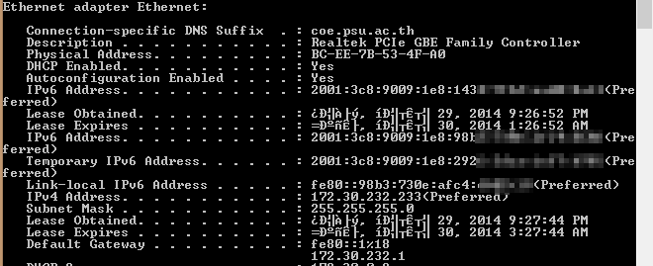
รูปที่ 2- ไอพีแอดเดรสของเครื่องตัวอย่าง

ทำให้หากเกิดการกระทำความผิดเกี่ยวกับคอมพิวเตอร์ขึ้น จากที่อยู่ IPv6 จะไม่สามารถระบุผู้กระทำความผิดได้ เนื่องจากระบบยังไม่รองรับการใช้งานด้วย IPv6 อย่างสมบูรณ์ ดังรูปที่ 2- ข้อมูลบางส่วนจากรายงานสถิติการใช้งาน ของ firewall ของมหาวิทยาลัยสงขลานครินทร์ ในส่วนของ Risky Users ประจำวันที่ 26 กันยายน พ.ศ.2557 จะเห็นว่าไม่สามารถระบุผู้ใช้ในระบบ IPv6 ได้

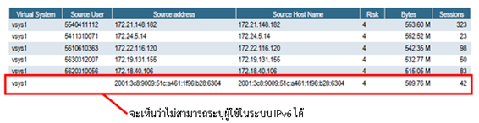
รูปที่ 2- ข้อมูลบางส่วนจากรายงานสถิติการใช้งาน ของ firewall ของมหาวิทยาลัยสงขลานครินทร์ ในส่วนของ Risky Users ประจำวันที่ 26 กันยายน พ.ศ.2557

เนื่องด้วย Layer3 Switch มีการทำงานอยู่บน OSI model ในระดับที่ 3 โดยมีการเลือกเส้นทางจากไอพีแอดเดรส ซึ่งการทำงานดังกล่าวมีการเก็บตารางไอพีแอดเดรส เพื่อใช้ในการเลือกเส้นทาง ซึ่งมีการเก็บค่าไอพีแอดเดรส และแมคแอดเดรส ใน ARP table ของระบบ IPv4 และ ND table ในระบบ IPv6 โดย Layer3 Switch ส่วนใหญ่มีการสนับสนุนการใช้งาน SNMP ซึ่งมีคำสั่งช่วยในการเรียกข้อมูลในส่วนดังกล่าวมาเพื่อใช้งานต่อได้ โดยมีการให้เครื่องคอมพิวเตอร์เครื่องหนึ่งทำการเรียกข้อมูลในส่วนดังกล่าวมาเปรียบเทียบกันโดยใช้แมคแอดเดรส เป็นตัวเชื่อมโยง และเก็บข้อมูลต่าง ๆ และให้เครื่องดังกล่าวเป็นเซิร์ฟเวอร์ในการเข้าดูข้อมูลในส่วนที่เก็บได้ง่ายขึ้น ซึ่งทำให้ได้ข้อมูลว่าปัจจุบันมีอุปกรณ์ใดที่ใช้งานบน IPv4 และ IPv6 ไปบ้างโดยมีข้อมูลไอพีแอดเดรส และแมคแอดเดรส ของเครื่องต่าง ๆ ที่ใช้งานผ่าน Layer3 Switch เมื่อนำมาเปรียบเทียบกับข้อมูลเรเดียสเซิร์ฟเวอร์ ทำให้ทราบถึงผู้ใช้ ของแต่ละไอพีแอดเดรสได้

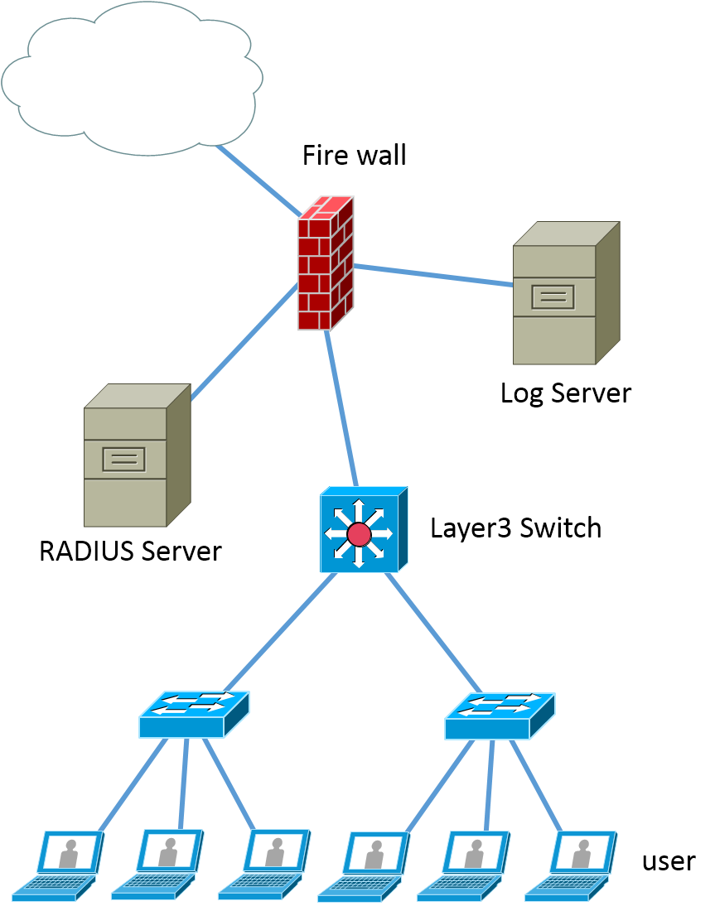
รูปที่ 2- การเชื่อมต่อล็อกเซิร์ฟเวอร์กับเครือข่าย
การเชื่อมต่อล็อกเซิร์ฟเวอร์ ต้องเชื่อมต่อและสามารถติดต่อได้กับอุปกรณ์ Layer3 Switch และเรเดียสเซิร์ฟเวอร์ ดังรูปที่ 2- การเชื่อมต่อล็อกเซิร์ฟเวอร์กับเครือข่ายโดย ล็อกเซิร์ฟเวอร์มีการทำงานดังนี้
1. ล็อกเซิร์ฟเวอร์ ส่งข้อความร้องขอข้อมูลไปยัง Layer3 Switch ผ่านทาง SNMP เป็นระยะ
2. ล็อกเซิร์ฟเวอร์ ได้รับข้อมูลกลับมาประมวลผลและเก็บไว้ในระบบฐานข้อมูล
3. เว็บเซิร์ฟเวอร์นำข้อมูลที่เก็บในฐานข้อมูลมาแสดงผ่านหน้าเว็บ
โดยผู้ใช้มี 2 กลุ่ม โดยในกลุ่มแรกคือผู้ใช้ทั่วไปซึ่งสามารถเข้าดูข้อมูลประวัติของตนเองผ่านทางหน้าเว็บได้ดังรูปที่ 2- use case diagram ของผู้ใช้ทั่วไป

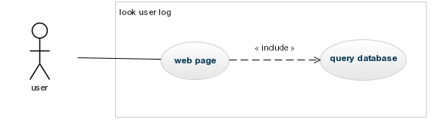
รูปที่ 2- use case diagram ของผู้ใช้ทั่วไป

และผู้ใช้ที่เป็นผู้ดูแลระบบสามารถกำหนดความถี่ของการตรวจสอบข้อมูลของเซิร์ฟเวอร์ได้
ดังรูปที่ 2- use case diagram ของผู้ดูแลระบบ

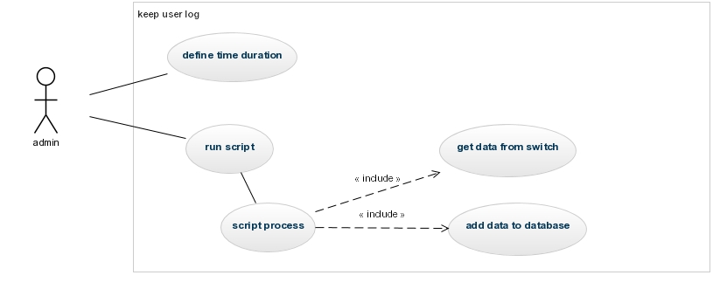
รูปที่ 2- use case diagram ของผู้ดูแลระบบ

3. ระเบียบวิธีวิจัย

3.1 แนวคิดในการออกแบบระบบ
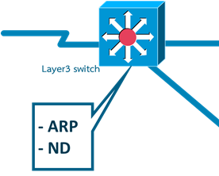
รูปที่ 3- Layer3 Switch

ใน Layer3 Switch ซึ่งทำงานบน Layer3 OSI model มีการเก็บตารางระหว่างไอพีแอดเดรส และแมคแอดเดรส ซึ่งก็คือตารางของ ARP ใน IPv4 และ ND ใน IPv6 ดังรูปที่ 3- Layer3 Switch และในส่วนของผู้ใช้ ทางเรเดียสเซิร์ฟเวอร์มีการเก็บข้อมูลชื่อผู้ใช้และแมคแอดเดรสอยู่แล้ว ดังนั้นจากสมมติฐานว่า “ในช่วงเวลาเดียวกันอุปกรณ์ที่มีไอพีแอดเดรส ซึ่งมาจากแมคแอดเดรสเดียวกัน ย่อมเป็นอุปกรณ์เดียวกัน และย่อมเป็นผู้ใช้คนเดียวกัน” ดังรูปที่ 3- แนวคิดการทำงานของการระบุตัวตน

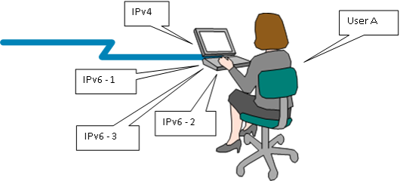
รูปที่ 3- แนวคิดการทำงานของการระบุตัวตน
ดังนั้นจึงสามารถระบุผู้ใช้ของไอพีแอดเดรสใน IPv6 ได้ทางอ้อมจากการเทียบผู้ใช้ที่มีแมคแอดเดรสเดียวกันกับไอพีแอดเดรสที่ต้องการทราบ โดยใช้ข้อมูลจากตาราง ARP ซึ่งสามารถระบุ IPv4 ของแมคแอดเดรสนั้นได้ดังรูปที่ 3- ตัวอย่างข้อมูลที่ได้จาก ARP, ตาราง ND ซึ่งสามารถระบุ IPv6 ของแมคแอดเดรส นั้นได้ดังรูปที่ 3- ตัวอย่างข้อมูลที่ได้จาก ND และข้อมูลจากเรเดียสเซิร์ฟเวอร์ ดังรูปที่ 3- ตัวอย่างข้อมูลที่ได้จากเรเดียสเซิร์ฟเวอร์ ซึ่งช่วยระบุ User ได้ ดังรูปที่ 3- แนวทางการเก็บข้อมูล

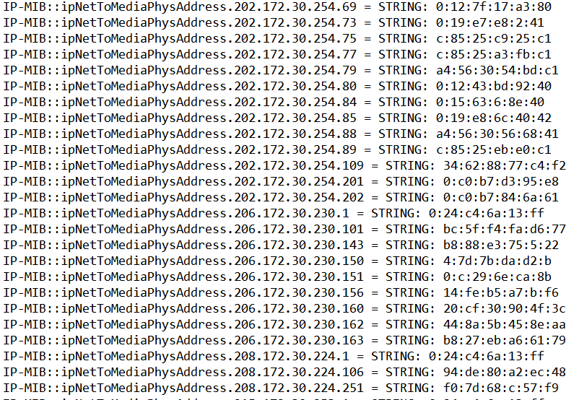
รูปที่ 3- ตัวอย่างข้อมูลที่ได้จาก ARP

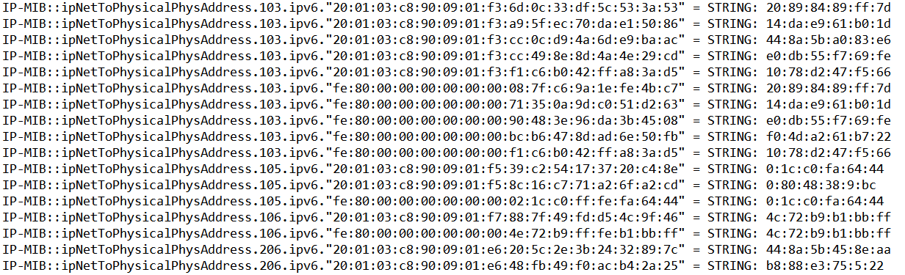
รูปที่ 3- ตัวอย่างข้อมูลที่ได้จาก ND

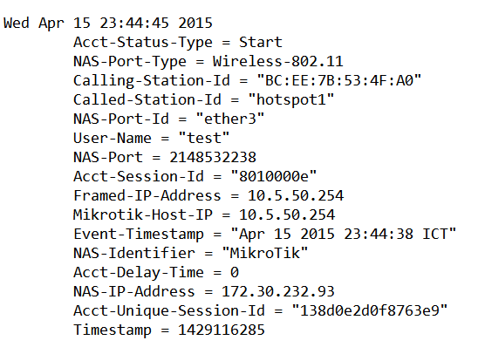
รูปที่ 3- ตัวอย่างข้อมูลที่ได้จากเรเดียสเซิร์ฟเวอร์

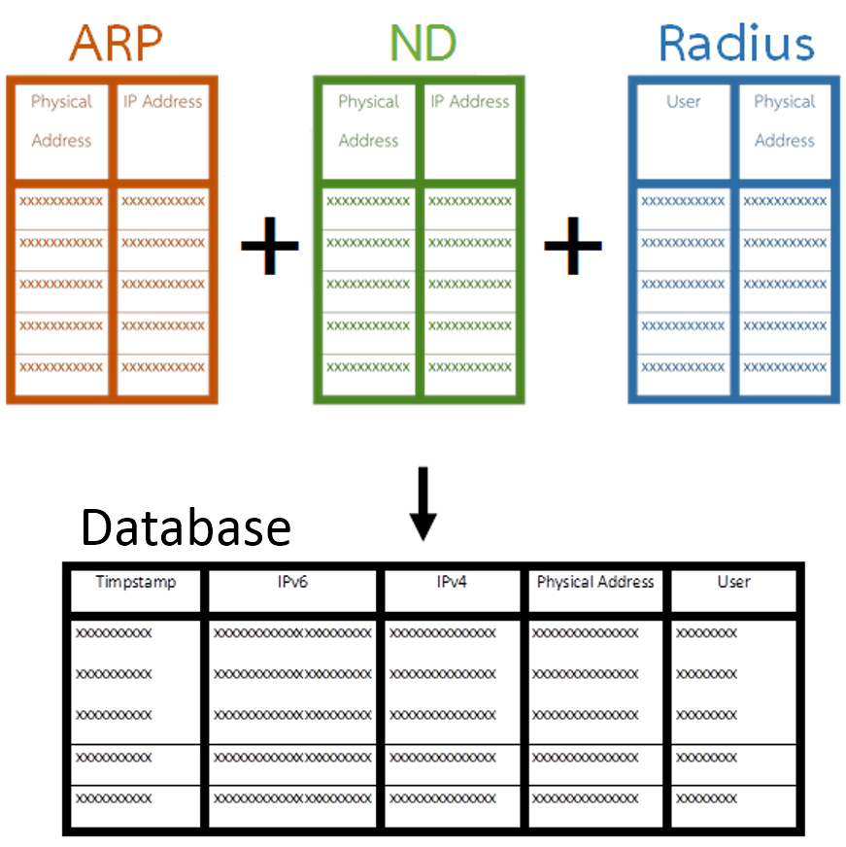
รูปที่ 3- แนวทางการเก็บข้อมูล

3.2 ระบบที่ได้ออกแบบ
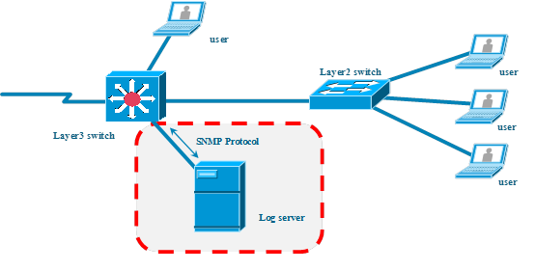
รูปที่ 3- ภาพรวมระบบที่ได้ออกแบบ

ระบบที่ได้ออกแบบเป็นเซิร์ฟเวอร์ที่เชื่อมต่อกับเครือข่ายที่สามารถเข้าไปดึงค่าต่าง ๆ ของอุปกรณ์ Layer3 Switch ได้โดยการติดต่อใช้ SNMP ในการติดต่อสื่อสารกับอุปกรณ์ Layer3 Switch ได้ดังรูปที่ 3- ภาพรวมระบบที่ได้ออกแบบ

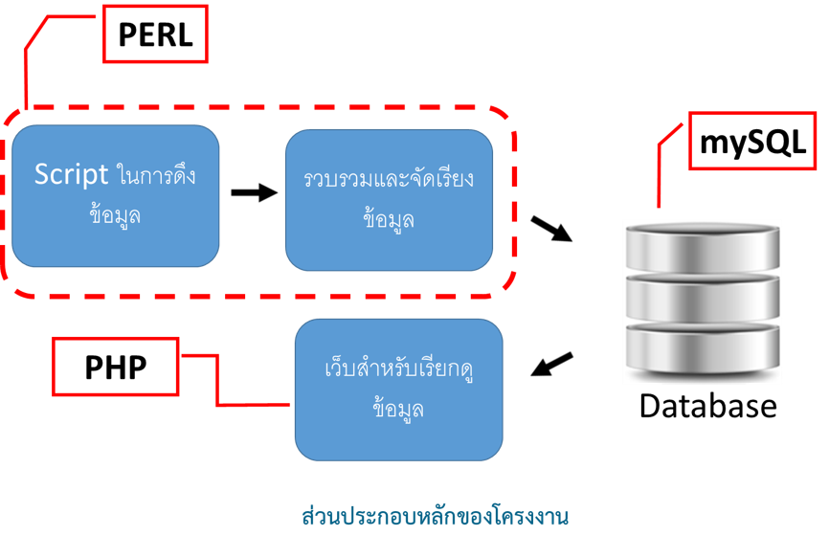
ส่วนเรียกข้อมูล จากอุปกรณ์ Layer3 Switch และเรเดียสเซิร์ฟเวอร์
รูปที่ 3- ส่วนประกอบหลักของโครงงาน

การทำงานแบ่งออกเป็น 3 ส่วนใหญ่ๆ ดังรูปที่ 3- ส่วนประกอบหลักของโครงงาน โดย
ส่วนที่ 1 เป็นสคริปต์ที่เขียนด้วยภาษาเพิร์ล ซึ่งทำงานตลอดเวลาเพื่อรับค่าจากอุปกรณ์ Layer3 Switch และนำมาวิเคราะห์หาผู้ใช้ให้กับไอพีแอดเดรสที่เป็น IPv6 และส่งต่อไปให้กับส่วนที่ 2
ส่วนที่ 2 เป็นฐานข้อมูลที่ใช้เก็บข้อมูลที่ผ่านกระบวนการจากส่วนที่ 1 มาแล้วโดยใช้ mySQL เป็นตัวจัดการฐานข้อมูล
ส่วนที่ 3 เป็นส่วนของเว็บแอปพลิเคชันที่นำข้อมูลจากฐานข้อมูลในส่วนที่ 2 มาจัดรูปแบบและแสดงผลตามที่ต้องการ โดยสามารถค้นหารายการตามที่สนใจได้

การทำงานของส่วนสคริปต์ สำหรับเรียกข้อมูลจาก Layer3 Switch
ในส่วนนี้ทำงานโดยใช้ SNMP เพื่อติดต่อกับอุปกรณ์ Layer3 Switch แล้วนำข้อมูลที่ได้มาเปรียบเทียบกับข้อมูลจากเรเดียสเซิร์ฟเวอร์ โดยเปรียบเทียบช่วงเวลาการเชื่อมต่อกับเวลาที่เรียกข้อมูลได้มา โดยใช้แมคแอดเดรสในการจับคู่ แล้วส่งข้อมูลไปเก็บในฐานข้อมูล ดังรูปที่ 3- flowchart แสดงการทำงานของสคริปต์ สำหรับเรียกข้อมูลจาก Layer3 Switch
รูปที่ 3- flowchart แสดงการทำงานของสคริปต์ สำหรับเรียกข้อมูลจาก Layer3 Switch

การออกแบบส่วนฐานข้อมูล
ฐานข้อมูลสำหรับการเก็บข้อมูลที่ได้มาจากตัวสคริปต์นั้นแบ่งเป็น 2 ตาราง คือ ตาราง ipRef และ ตาราง permit โดย
ตาราง ipRef เก็บหมายเลขอ้างอิงจากตาราง radacct ( radRefId ) ซึ่งก็คือตารางที่เก็บข้อมูลการลงชื่อใช้งานจากเรเดียสเซิร์ฟเวอร์, ไอพีแอดเดรส และเวลาที่เก็บข้อมูล
ตาราง permit เป็นการกำหนดให้ผู้ใช้ใดบ้างที่ได้สิทธิ์ผู้ดูแลระบบโดยมีการเก็บหมายเลข id ของผู้ใช้ที่มีสิทธิ์เป็นผู้ดูแลระบบ
ซึ่งตาราง radacct และตาราง recheck เป็นตารางที่ FreeRADIUS สร้างขึ้นมาอยู่แล้ว
ดังรูปที่ 3- ER-Diagram ของฐานข้อมูลที่ของระบบ

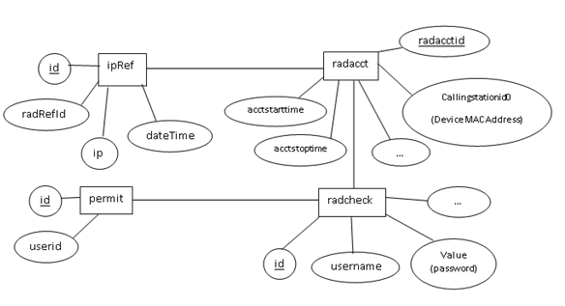
รูปที่ 3- ER-Diagram ของฐานข้อมูลที่ของระบบ

ส่วนของเว็บไซต์ที่แสดงข้อมูล
ส่วนของเว็บไซต์เพื่อแสดงข้อมูลการเชื่อมต่อของผู้ใช้โดยเมื่อเข้าสู้หน้าแรกจะมีการลงชื่อเข้าใช้และตรวจสอบสิทธิ์การใช้งาน ซึ่งการแสดงรายการคำสั่งแตกต่างกันออกไปตามสิทธิ์ของผู้เข้าชม โดย
ผู้ใช้ทั่วไปสามารถเข้าถึงดังนี้
- ดู และค้นหา ข้อมูลได้เฉพาะของตนเองเท่านั้น
- พิมพ์รายงานข้อมูลได้เฉพาะของตนเองเท่านั้น
ผู้ใช้ที่มีสิทธิ์เป็นผู้ดูแลระบบสามารถเข้าถึงดังนี้
- ดู และค้นหา ข้อมูลของผู้ใช้ทุกคนได้
- พิมพ์รายงานข้อมูลของผู้ใช้ทุกคนได้
- สำรองข้อมูล และนำเข้าข้อมูลสำรองได้

3.3 การทดสอบระบบ
เนื่องจากได้แบ่งเป็นส่วนๆอย่างชัดเจน การทดสอบระบบจึงสามารถทำได้โดยการทดสอบเป็นส่วนๆ และส่วนย่อยของแต่ละส่วน เช่น ค่าที่รับได้ออกมาเป็นอย่างไร ตีความหมายแล้วได้ผลลัพธ์อย่างไร ตรงกับสิ่งที่ต้องการหรือไม่ สามารถส่งต่อไปยังส่วนต่อไปหรือสามารถเรียกใช้จากส่วนก่อนหน้าได้ถูกต้องหรือไม่ และทดลองสุ่มผลลัพธ์เพื่อตรวจสอบค่าจากเครื่องตัวอย่าง ซึ่งผลลัพธ์มีความถูกต้องตามที่ออกแบบไว้

4. ผลและวิเคราะห์ผลการทดลอง

4.1 การทดสอบการจำลองระบบลงชื่อเข้าใช้
เป็นการจำลองสภาพแวดล้อมการลงชื่อเข้าใช้แบบ 802.1x โดยใช้อุปกรณ์ Switch เชื่อมต่อกับเรเดียสเซิร์ฟเวอร์ ซึ่งใช้ FreeRADIUS เป็นเรเดียสเซิร์ฟเวอร์ เมื่อเชื่อมต่อกับเครือข่ายจะมีหน้าต่างสำหรับลงชื่อเข้าใช้แสดงขึ้น ดังรูปที่ 4- การลงชื่อเข้าใช้ของระบบที่จำลองขึ้น

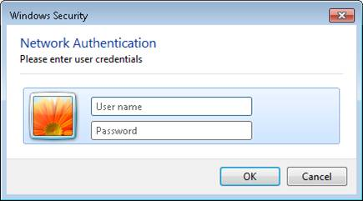
รูปที่ 4- การลงชื่อเข้าใช้ของระบบที่จำลองขึ้น

4.2 การทดสอบระบบส่วนเบื้องหลัง
ในส่วนนี้ เป็นส่วนสคริปต์ที่มีการเรียกข้อมูลจากอุปกรณ์ Switch แล้วนำค่าที่ได้จากส่วนของ IPv6, IPv4, แมคแอดเดรส และข้อมูลผู้ใช้จากเรเดียสเซิร์ฟเวอร์มาเปรียบเทียบกันเป็นระยะ ๆ แล้วส่งข้อมูลไปยังส่วนที่ 2 ซึ่งคือส่วนของฐานข้อมูล โดยข้อมูลที่อยู่ของ Switch ตำแหน่งเครื่องเซิร์ฟเวอร์ และข้อมูลเกี่ยวกับการเชื่อมต่อฐานข้อมูล ระยะของช่วงเวลาที่มีการเรียกข้อมูลนำมาจากข้อมูลที่กำหนดไว้ในไฟล์ในส่วนการตั้งค่าของระบบดังรูปที่ 4- ตัวอย่างไฟล์การตั้งค่าช่วงเวลาการตรวจสอบ โดยจะมีการกำหนดช่วงเวลาเป็นวินาที
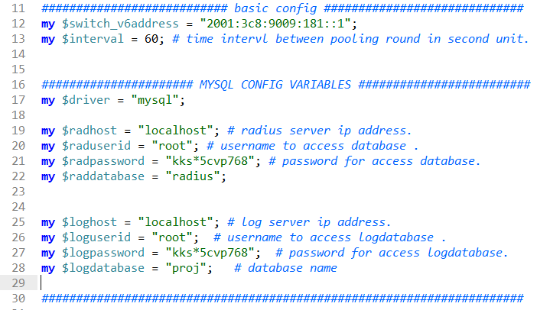
รูปที่ 4- ตัวอย่างไฟล์การตั้งค่าช่วงเวลาการตรวจสอบ

ซึ่งในการเรียกข้อมูลจากอุปกรณ์ Switch ได้ลักษณะของข้อมูลดังรูปที่ 4- ผลลัพธ์จากการทดสอบ โดยยังไม่ได้นำไปจับคู่กับข้อมูลผู้ใช้แล้วจึงนำค่าที่ได้มาแยกข้อมูล และนำมาเปรียบเทียบกัน ซึ่งได้ข้อมูลของไอพีแอดเดรสในส่วนของ IPv6 และแมคแอดเดรสของอุปกรณ์ในเวลานั้น ๆ และเมื่อนำข้อมูลที่ได้ไปเปรียบเทียบกับข้อมูลการลงชื่อเข้าใช้ของเรเดียสเซิร์ฟเวอร์ ทำให้สามารถคาดเดาได้ว่า IPv6 ของอุปกรณ์ที่อยู่ในเครือข่ายนั้นเข้าใช้ด้วยชื่อผู้ใช้ใด และส่งข้อมูลที่ได้ไปยังฐานข้อมูลได้ โดยสามารถเข้าไปดูประวัติการลงชื่อเข้าใช้ของผู้ใช้ได้ดังรูปที่ 4- แสดงส่วนของเว็บสำหรับการดูข้อมูลการบันทึกการใช้งานในมุมมองผู้ใช้ทั่วไป และดังรูปที่ 4- แสดงของส่วนเว็บสำหรับการดูบันทึกการใช้งานในมุมมองผู้ดูแลระบบ

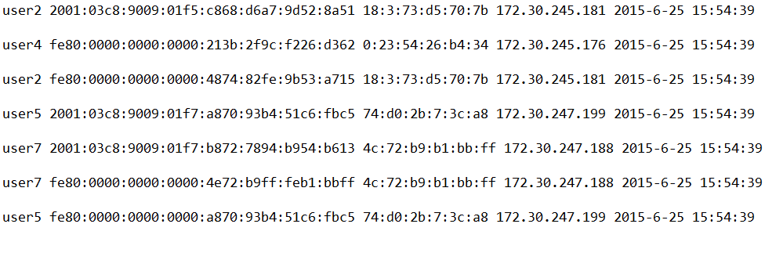
รูปที่ 4- ผลลัพธ์จากการทดสอบ โดยยังไม่ได้นำไปจับคู่กับข้อมูลผู้ใช้

การนำข้อมูลชื่อผู้ใช้มาหาความสัมพันธ์กับข้อมูลการใช้นั้น นำมาจากข้อมูลในส่วนของเรเดียสเซิร์ฟเวอร์ ซึ่งมีข้อมูลต่าง ๆ เช่น วัน เวลา ที่มีการเข้าสู่ระบบ ไอพีแอดเดรส และอื่น ๆ ดังรูปที่ 4- ตัวอย่างข้อมูลบันทึกการใช้งานของเรเดียสเซิร์ฟเวอร์ ที่มาจากการยืนยันตัวตนในระบบ
รูปที่ 4- ตัวอย่างข้อมูลบันทึกการใช้งานของเรเดียสเซิร์ฟเวอร์ ที่มาจากการยืนยันตัวตนในระบบ

การระบุถึงผู้ใช้ในระบบ IPv6 จึงสามารถอ้างอิงจากข้อมูลการลงชื่อเข้าใช้ในระบบ IPv4 จาก เรเดียสเซิร์ฟเวอร์ได้โดยการเทียบแมคแอดเดรส

4.3 การทดสอบระบบส่วนฐานข้อมูล
ในส่วนนี้เป็นส่วนที่ใช้เก็บข้อมูล ของระบบ โดยใช้ mySQL เป็นตัวจัดการฐานข้อมูลทดสอบการทำงานโดยการรันสคริปต์จากการเรียกข้อมูลจาก Layer3 Switch แล้วสามารถ เก็บข้อมูลจากส่วนของสคริปต์เรียกข้อมูลได้ ดังรูปที่ 4- ข้อมูลที่ถูกเพิ่มจากสคริปต์จากการเรียกข้อมูลจาก Layer3 Switch

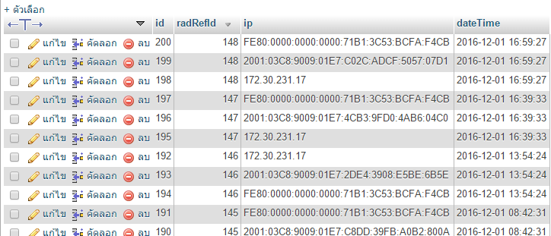
รูปที่ 4- ข้อมูลที่ถูกเพิ่มจากสคริปต์จากการเรียกข้อมูลจาก Layer3 Switch

ตาราง permit เป็นตารางในการกำหนดสิทธิ์ของผู้ใช้คนนั้น ๆ ว่าเป็นสิทธิ์ผู้ดูแลระบบหรือไม่ โดยเก็บ id ผู้ใช้ของตารางผู้ใช้ของเรเดียสเซิร์ฟเวอร์ ดังตารางที่ 4- ตาราง permit จากฐานข้อมูล
id | userid
1 | 1
ตารางที่ 4- ตาราง permit จากฐานข้อมูล

ตาราง ipRef เก็บข้อมูลไอพีแอดเดรส ของเครื่องที่เชื่อมต่ออยู่ และ id ที่อ้างอิงตารางการลงชื่อเข้าใช้ของเรเดียสเซิร์ฟเวอร์ ดังตารางที่ 4- ตาราง ipRef จากฐานข้อมูล
id | radRefId | ip | dateTime
1 | 29 | FE80:0000:0000:0000:71B1:3C53:BCFA:F4CB | 2016-09-03 12:57:01
2 | 29 | 172.30.231.6 | 2016-09-03 12:57:01
3 | 29 | 2001:03C8:9009:01E7:0900:7AD7:4AD0:856C | 2016-09-03 12:57:01
ตารางที่ 4- ตาราง ipRef จากฐานข้อมูล

4.4 การทดสอบระบบในส่วนแสดงผล
ในส่วนนี้เป็นส่วนของเว็บแอปพลิเคชันที่นำข้อมูลจากฐานข้อมูลมาแสดงผล ในส่วนนี้เขียนขึ้นด้วยภาษา php และ HTML โดยมีการให้สิทธิ์ผู้ใช้เป็น 2 ส่วน คือ
- ผู้ใช้ทั่วไป สามารถดูบันทึกของระบบส่วนที่เป็นของตัวผู้ใช้เองได้ และสามารถพิมพ์ข้อมูลของตัวผู้ใช้เองได้
- ผู้ดูแลระบบ สามารถดูบันทึกการใช้งานของผู้ใช้ทั้งหมด พิมพ์ข้อมูล และสำรองข้อมูลการใช้งานได้
หน้า login ใช้ในการเข้าสู่ระบบ โดยเมื่อกรอกชื่อผู้ใช้ และรหัสผ่านที่ถูกต้อง ก็สามารถเข้าใช้งานได้ ตามสิทธิ์ของผู้ใช้คนนั้นดังรูปที่ 4- แสดงส่วนของเว็บสำหรับการเข้าสู่ระบบ

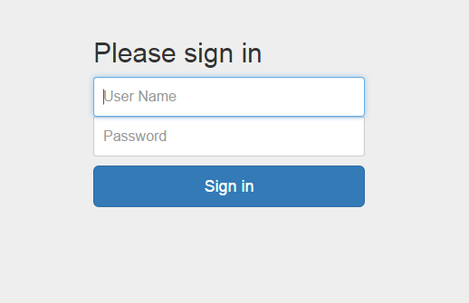
รูปที่ 4- แสดงส่วนของเว็บสำหรับการเข้าสู่ระบบ

สำหรับผู้ใช้ทั่วไปเมื่อเข้ามาสู่ระบบแล้วสามารถดูข้อมูลการใช้ได้เฉพาะส่วนที่เป็นของตัวผู้ใช้เอง โดยสามารถใช้ตัวกรองเพื่อกรองผลลัพธ์การแสดงผลได้ดังรูปที่ 4- แสดงส่วนของเว็บสำหรับการดูข้อมูลการบันทึกการใช้งานในมุมมองผู้ใช้ทั่วไป

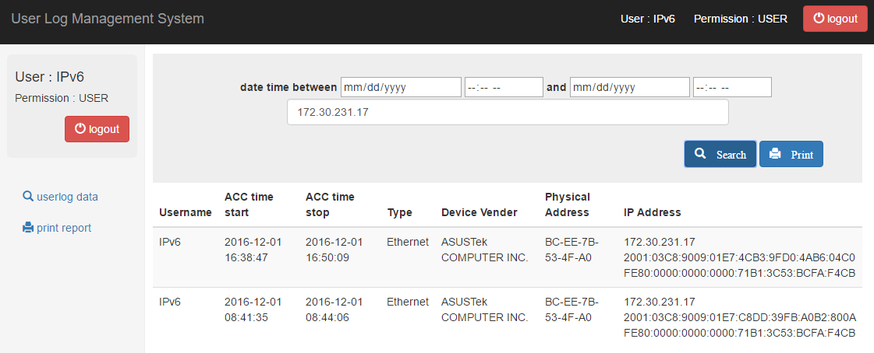
รูปที่ 4- แสดงส่วนของเว็บสำหรับการดูข้อมูลการบันทึกการใช้งานในมุมมองผู้ใช้ทั่วไป
สำหรับผู้ดูแลระบบเมื่อเข้ามาสู่ระบบแล้วสามารถดูข้อมูลการใช้ได้ทั้งหมด โดยสามารถใช้ตัวกรองเพื่อกรองผลลัพธ์การแสดงผลได้ดังรูปที่ 4- แสดงของส่วนเว็บสำหรับการดูบันทึกการใช้งานในมุมมองผู้ดูแลระบบ

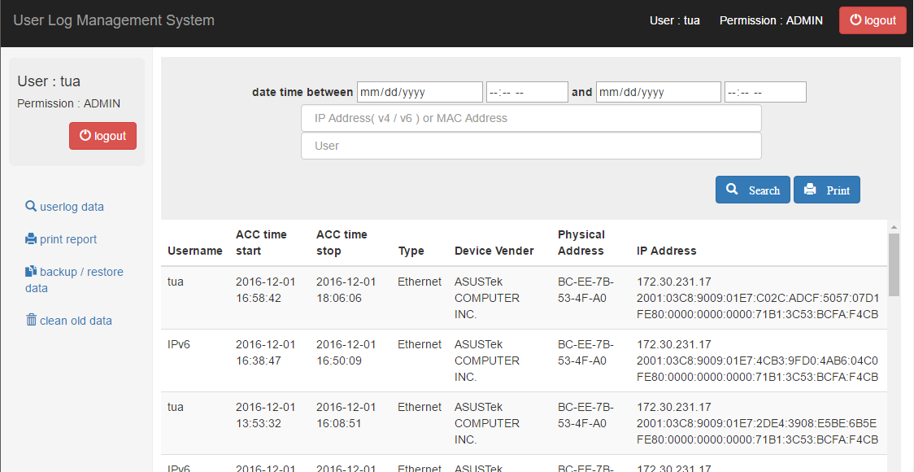
รูปที่ 4- แสดงของส่วนเว็บสำหรับการดูบันทึกการใช้งานในมุมมองผู้ดูแลระบบ

ผู้ดูแลระบบสามารถสำรองข้อมูลการลงชื่อเข้าใช้ หรือนำเข้าข้อมูลสำรองได้ โดยสามารถเลือกได้ ดังรูปที่ 4- แสดงส่วนของเว็บสำหรับการสำรองข้อมูลผู้ใช้ในมุมมองผู้ดูแลระบบ

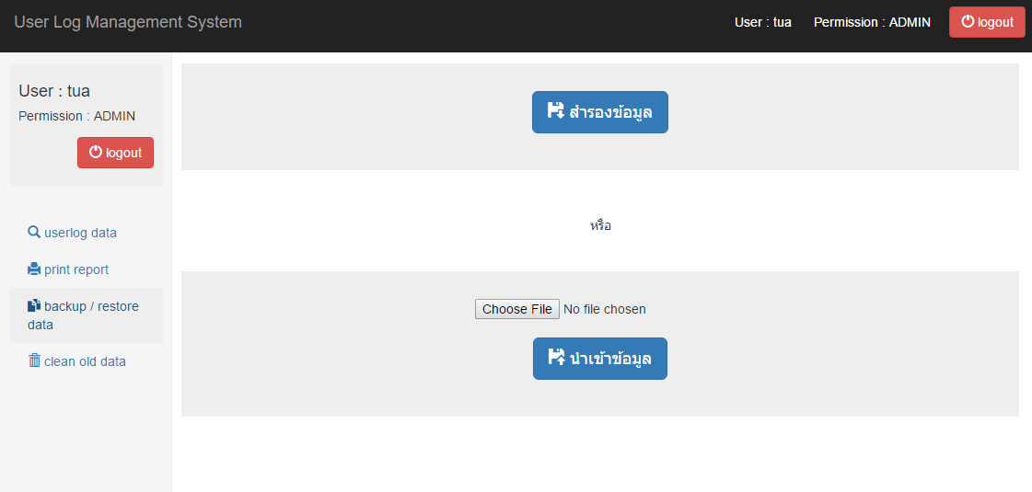
รูปที่ 4- แสดงส่วนของเว็บสำหรับการสำรองข้อมูลผู้ใช้ในมุมมองผู้ดูแลระบบ

5. สรุปผลและข้อเสนอแนะ

5.1 สรุปผล
ในส่วนการทำงานของระบบในแต่ละส่วนสามารถทำงานได้ โดยส่วนเบื้องหลังโดยรวมสามารถทำงานได้โดยสามารถเรียกค่าจากตาราง ARP และตาราง ND โดยใช้ SNMP ได้และนำมาจับคู่กันตาม แมคแอดเดรสได้ และส่งข้อมูลไปยังฐานข้อมูลได้
ในส่วนของฐานข้อมูลก็ได้มีการออกแบบและทดลองใช้งานจากสคริปต์ที่เขียนขึ้นในส่วนแรกพบว่าสามารถทำงานได้สมบูรณ์ครบถ้วน
ในส่วนของเว็บแอปพลิเคชันสามารถนำข้อมูลจากฐานข้อมูลมาแสดงผลได้ มีการแบ่งระดับสิทธิ์ผู้ใช้เป็น 2 ส่วนคือผู้ดูแลระบบ และผู้ใช้ทั่วไป โดยผู้ใช้ทั่วไปสามารถดูบันทึกของระบบในส่วนที่เป็นของตัวผู้ใช้เองได้เท่านั้น และผู้ดูแลระบบสามารถดูบันทึกการใช้งานของผู้ใช้ทั้งหมด สามารถสำรองข้อมูลหรือนำเข้าข้อมูลที่สำรองไว้ และสามารถลบข้อมูลการลงชื่อเข้าใช้ที่มีอายุเกินกว่าที่พรบ. ว่าด้วยการกระทำผิดเกี่ยวกับคอมพิวเตอร์พ.ศ. 2550 กำหนดไว้ได้

5.2 ปัญหา อุปสรรค และวิธีแก้ไข
- การออกแบบวิธีการเรียกข้อมูลของหน้าเว็บทำได้ไม่ดีในครั้งแรก จึงทำให้ใช้เวลาในการเรียกหน้าการแสดงผลนานเกินไปจนไม่สามารถใช้งานได้อย่างสะดวก จึงต้องมีการแก้ไขรูปแบบวิธีการในภายหลังซึ่งทำให้เสียเวลาในการแก้ไขงานเพิ่มขึ้น
แนวทางแก้ไข วางแผนออกแบบให้รอบคอบขึ้น
- ผู้เขียนไม่มีความรู้ในการตั้งค่าและปรับแต่งอุปกรณ์เพื่อการจำลองระบบสำหรับการทดสอบทำให้ใช้เวลามากในการเรียนรู้
แนวทางแก้ไข ศึกษาความรู้เพิ่มเติมในเรื่องที่เกี่ยวข้อง
- ในช่วงแรกไม่มีการจัดการ source code ที่ดีทำให้มีการสูญหายไปบางส่วน จึงต้องมีการเขียนขึ้นมาใหม่
แนวทางแก้ไข ใช้ Git ช่วยในการจัดการ source code
- ในส่วนของการพิมพ์รายงานเป็นไฟล์นามสกุล .pdf หากใช้ซอฟต์แวร์ช่วยดาวน์โหลด เช่น Internet Download Manager ( IDM ) อาจทำให้ไฟล์ที่ไม่สามารถเปิดดูได้อย่างถูกต้อง
แนวทางแก้ไข หากเกิดปัญหาให้ทำการดาวน์โหลดโดยไม่ผ่านซอฟต์แวร์ช่วยดาวน์โหลด

5.3 ข้อเสนอแนะ
- เนื่องจากระบบที่ได้ออกแบบใช้วิธีการตรวจสอบแบบ polling คือการตรวจสอบเป็นรอบ ๆ จึงทำให้ความแม่นยำของข้อมูลขึ้นกับความถี่ของการตรวจสอบ
- ในส่วนของสคริปต์เรียกข้อมูลจากอุปกรณ์ Layer3 Switch ควรทำให้สามารถทำงานเป็น daemon service และเริ่มทำงานเองได้เมื่อเปิดเครื่อง
- Layer3 Switch ที่ใช้จำเป็นต้องสนับสนุน SNMP ในส่วนของ IP-MIB เพื่อใช้คำสั่ง
IP-MIB::ipNetToPhysicalPhysAddress และ IP-MIB::ipNetToMediaPhysAddress

6. เอกสารอ้างอิง
[1] | “faq: ipv6.nectec.or.th,” [ออนไลน์]. Available: http://www.ipv6.nectec.or.th/faq.php#ans1. (เข้าชมเมื่อ 25/11/2014)
[2] | “ข้อแตกต่างของ Hub, Switch Layer 2 และ 3,” [ออนไลน์]. Available: http://www.greattelecom.co.th/article_detail.php?article_id=10.  (เข้าชมเมื่อ 25/11/2014)
[3] | “แนะนำภาษา PERL,” [ออนไลน์]. Available: http://www.mindsind.s5.com/form/2Lenarning/web/w4/Untitled-1.htm.  (เข้าชมเมื่อ 25/11/2014)
[4] | “มารู้จักโปรโตคอล SNMP (ตอนที่ 1),” [ออนไลน์]. Available: http://www.thailandindustry.com/guru/view.php?id=14294&section=9.  ( เข้าชมเมื่อ 25/11/2014 )
[5] | “CCNP Practical Studies: Layer3 Switching,” [ออนไลน์]. Available: http://www.ciscopress.com/articles/article.asp?p=102093. ( เข้าชมเมื่อ 25/11/2014 )
[6] | “ข้อแตกต่างของ Hub, Switch Layer 2 และ 3,” [ออนไลน์]. Available:  http://www.it-clever.com/%E0%B8%82%E0%B9%89%E0%B8%AD%E0%B9%81%  E0%B8%95%E0%B8%81%E0%B8%95%E0%B9%88%E0%B8%B2%E0%B8%87%E0  %B8%82%E0%B8%AD%E0%B8%87-hub-Switch-layer-2-%E0%B9%81%E0%B8%  A5%E0%B8%B0-3/. ( เข้าชมเมื่อ 25/11/2014 )
[7] | “ความรู้IPv6 พื้นฐานสำหรับผู้ดูแลระบบ,” [ออนไลน์]. Available: http://www.thailandipv6.net/ebook/IPv6book20140826.pdf. ( เข้าชมเมื่อ 25/11/2014 )
[8] | “SNMPv1,” [ออนไลน์]. Available: https://sites.google.com/site/snmphorus/snmpv1.  ( เข้าชมเมื่อ 25/11/2014 )
[9] | “ARP คืออะไร,” [ออนไลน์]. Available: http://www.com5dow.com/%E0%B9%84%E0%B8%82%E0%B8%9B%E0%B8%B1%E0%B8%8D%E0%B8%AB%E0%B8%B2%E0%B8%A8%E0%B8%B1%E0%B8%9E%E0%B8%97%E0%B9%8C-it/675-arp-%E0%B8%84%E0%B8%B7%E0%B8%AD%E0%B8%A  D%E0%B8%B0%E0%B9%84%E0%B8%A3.html. ( เข้าชมเมื่อ 25/11/2014 )
[10] | “IP คืออะไร,” [ออนไลน์]. Available: http://www.com5dow.com/%E0%B9%84%E0%B8%82%E0%B8%9B%E0%B8%B1%E0%B8%8D%E0%B8%AB%E0%B8%B2%E0%B8%A8%E0%B8%B1%E0%B8%9E%E0%B8%97%E0%B9%8C-it/1236-ip-%E0%B8%84%E0%B8%B7%E0%B8%AD%E0%B8%AD%E0%  B8%B0%E0%B9%84%E0%B8%A3.html. ( เข้าชมเมื่อ 25/11/2014 )
[11] | “SQL คืออะไร,” [ออนไลน์]. Available: http://www.mindphp.com/%E0%B8%84%E0%B8%B9%E0%B9%88%E0%B8%A1%E0%B8%B7%E0%B8%AD/73-%E0%B8%84%E0%B8%B7%E0%B8%AD%E0%B8%AD%E0%  B8%B0%E0%B9%84%E0%B8%A3/2088-sql-%E0%B8%84%E0%B8%B7%E0%B8%AD%  E0%B8%AD%E0%B8%B0%E0%B9%84%E0%B8%A3.html. ( เข้าชมเมื่อ 25/11/2014 )
[12] | “PHP คืออะไร,” [ออนไลน์]. Available: http://www.mindphp.com/%E0%B8%84%E0%B8%B9%E0%B9%88%E0%B8%A1%E0%B8%B7%E0%B8%AD/73-%E0%B8%84%E0%B8%B7%E0%B8%AD%E0%B8%AD%E0%B8  %B0%E0%B9%84%E0%B8%A3/2127-php-%E0%B8%84%E0%B8%B7%E0%B8%AD%E0  %B8%AD%E0%B8%B0%E0%B9%84%E0%B8%A3.html. ( เข้าชมเมื่อ 25/11/2014 )
[13] | “FreeRADIUS,” [ออนไลน์]. Available: http://freeradius.org/ ( เข้าชมเมื่อ 27/11/2014 )
[14] | “Freeradius คืออะไร,” [ออนไลน์]. Available: https://beeooz.wordpress.com/2010/09/04/freeradius-%E0%B8%84%E0%B8%B7%  E0%B8%AD%E0%B8%AD%E0%B8%B0%E0%B9%84%E0%B8%A3/  ( เข้าชมเมื่อ 27/11/2014 )
[15] | “RADIUS คือ อไร,” [ออนไลน์]. Available: http://www.thaiall.com/blog/burin/5317/  ( เข้าชมเมื่อ 27/11/2014 )

7. ภาคผนวก

7.1 วิธีการติดตั้ง

7.1.1 ติดตั้ง LAMP stack และ phpMyAdmin
LAMP เป็นตัวอักษรย่อของซอฟต์แวร์โอเพ่นซอร์ส 4 ชนิดมารวมกันเพื่อทำหน้าที่เป็นเครื่องให้บริการเว็บเซิร์ฟเวอร์และฐานข้อมูล ประกอบด้วย Linux, อาปาเช่, mySQL และ php

ติดตั้ง อาปาเช่
เปิด terminal แล้วใช้คำสั่ง
$sudo apt-get update
$sudo apt-get install apache2

ทดสอบหลังการติดตั้งเปิดโปรแกรมเว็บเบราว์เซอร์แล้วพิมพ์ไอพีแอดเดรส หรือตำแหน่งของเซิร์ฟเวอร์ เช่น http://localhost จะปรากฏหน้าจอดังรูปที่ 7- ตัวอย่างการทดสอบการทำงานของอาปาเช่
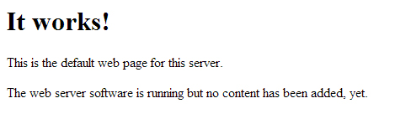
รูปที่ 7- ตัวอย่างการทดสอบการทำงานของอาปาเช่

ติดตั้ง mySQL
เปิด terminal แล้วใช้คำสั่ง
$sudo apt-get install mySQL -server mySQL -client
ระหว่างการติดตั้งจะมีให้กรอกรหัสผ่านสำหรับ root ของ mySQL ให้ทำการกำหนดตามที่ต้องการดังรูปที่ 7- การติดตั้ง mySQL

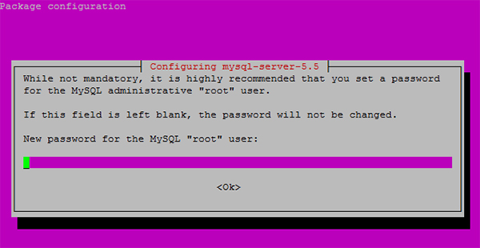
รูปที่ 7- การติดตั้ง mySQL

ติดตั้ง php
เปิด terminal แล้วใช้คำสั่ง
$sudo apt-get install php5 libapache2-mod-php5
ทดสอบการติดตั้ง php
Restart Apache2
$service apache2 restart
สร้างไฟล์ทดสอบ โดยการเรียก php info ขึ้นมาแสดง
$nano var/www/phpinfo.php

จากนั้นพิมพ์คำสั่ง php ดังนี้
<?PHP
phpinfo();
?>
บันทึกแล้วทดสอบโดยการเปิดโปรแกรมเว็บเบราว์เซอร์แล้วพิมพ์ ไอพีแอดเดรส หรือตำแหน่งของ
เซิร์ฟเวอร์/phpinfo.php เช่น http://localhost/phpinfo.php จะปรากฏหน้าจอดังรูปที่ 7- การทดสอบการทำงานของ php

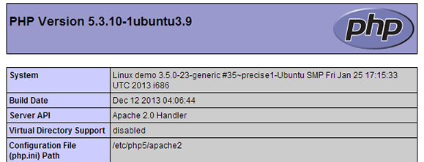
รูปที่ 7- การทดสอบการทำงานของ php

ติดตั้ง Packets อื่น ๆ เพื่อให้ php สนับสนุน mySQL รวมไปถึงส่วนประกอบอื่น ๆ ที่สำคัญสำหรับ php
เปิด terminal แล้วใช้คำสั่ง
$sudo apt-get install php5-mySQL php5-curl php5-gd php5-intl php-pear php5-imagick php5-imap php5-mcryptphp5-memcache php5-ming php5-ps php5-pspell php5-recode php5-snmp php5-sqlite php5-tidy php5-xmlrpc php5-xsl

7.1.2.สร้างฐานข้อมูล
สร้างฐานข้อมูล และตารางโดยการ พิมพ์คำสั่ง
$mySQL -u root -p
mySQL > CREATE DATABASE ชื่อฐานข้อมูล

CREATE TABLE IF NOT EXISTS `ipRef` (
`id` bigint(20) NOT NULL AUTO_INCREMENT,
`radRefId` bigint(20) NOT NULL,
`ip` varchar(50) NOT NULL,
`dateTime` datetime DEFAULT NULL,
PRIMARY KEY (`id`)

CREATE TABLE IF NOT EXISTS `permit` (
`id` int(11) NOT NULL AUTO_INCREMENT,
`userid` varchar(50) NOT NULL,
PRIMARY KEY (`id`)
) ;

ติดตั้ง phpMyAdmin
เปิด terminal แล้วใช้คำสั่ง
$sudo apt-get install phpmyadmin

เลือก Apache2 ดังรูปที่ 7- การติดตั้ง phpMyAdmin

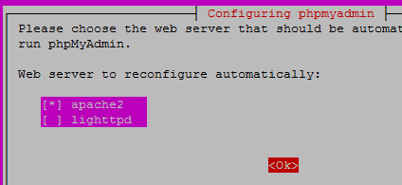
รูปที่ 7- การติดตั้ง phpMyAdmin

เลือก YES จากนั้นกำหนด Password ให้กับ Account สำหรับ mySQL ตามที่ต้องการ ดังรูปที่ 7- การติดตั้ง phpMyAdmin
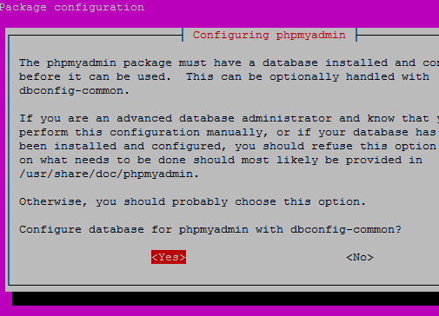
รูปที่ 7- การติดตั้ง phpMyAdmin

Restart Apache โดยการพิมพ์คำสั่ง
$sudo service apache2 restart
ทดสอบการติดตั้ง phpMyAdmin เปิดโปรแกรมเว็บเบราว์เซอร์แล้วพิมพ์ ไอพีแอดเดรส หรือตำแหน่งของเซิร์ฟเวอร์แล้วตามด้วย /phpmyadmin เช่น http://localhost/phpmyadmin จะปรากฏหน้าจอดังรูปที่ 7- แสดงเว็บของ phpMyAdmin

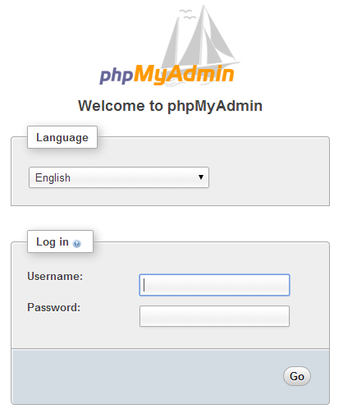
รูปที่ 7- แสดงเว็บของ phpMyAdmin

7.1.3.ติดตั้ง screen
Screen เป็นเครื่องมือที่ช่วยในการสั่งให้โปรแกรมทำงานอยู่ โดยไม่จำเป็นต้องเปิดหน้าต่าง terminal หรือ session การเชื่อมต่อค้างไว้ได้
$sudo apt-get update
$sudo apt-get install screen

7.1.4.คัดลอกไฟล์หน้าเว็บ
คัดลอกไฟล์หน้าเว็บต่าง ๆ ไปที่ /var/www/ แล้วทดสอบหลังการติดตั้งเปิดโปรแกรมเว็บเบราว์เซอร์แล้วพิมพ์ ไอพีแอดเดรส หรือตำแหน่งของเซิร์ฟเวอร์ เช่น http://localhost จะปรากฏหน้าจอ ดังรูปที่ 7- แสดงเว็บในส่วนของลงชื่อเข้าใช้ของระบบ
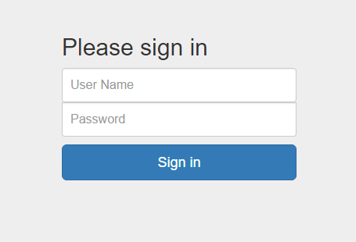
รูปที่ 7- แสดงเว็บในส่วนของลงชื่อเข้าใช้ของระบบ

7.1.5.การตั้งค่าเพื่อสั่งงานโปรแกรม
แก้ไขไฟล์ psulog ข้อมูลการเชื่อมต่อให้ถูกต้อง ดังรูปที่ 7- ส่วนการตั้งค่าการเชื่อมต่อฐานข้อมูล
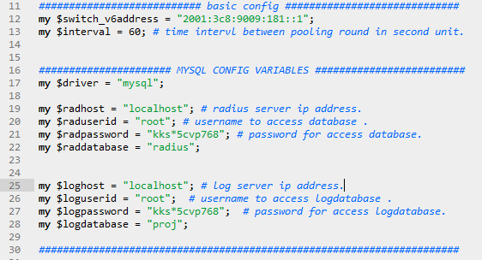
รูปที่ 7- ส่วนการตั้งค่าการเชื่อมต่อฐานข้อมูล

7.1.6.การสั่งรันโปรแกรม
ที่ตำแหน่งที่อยู่ ไฟล์ psulog ใช้คำสั่ง
$screen
$./psulog
กด Ctrl+A แล้วกด D

7.2 คู่มือการใช้งานหน้าเว็บ

7.2.1. การใช้งานของผู้ใช้ทั่วไป
เมื่อเปิดหน้าเว็บขึ้นมาจะพบกับหน้า login ให้ทำการกรอกชื่อผู้ใช้ และรหัสผ่านให้ถูกต้องจากนั้นคลิกที่ปุ่ม Sign in หลังจากทำการ Sign in แล้ว หากมีสิทธิ์การใช้งานเป็นผู้ใช้ จะพบกับหน้าต่าง ดังรูปที่ 7- ส่วนแสดงข้อมูลผู้ใช้ในมุมมองผู้ใช้ทั่วไป
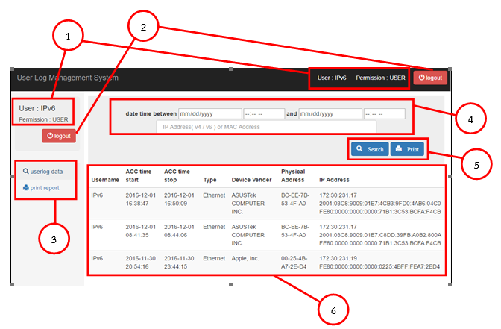
รูปที่ 7- ส่วนแสดงข้อมูลผู้ใช้ในมุมมองผู้ใช้ทั่วไป

โดยแต่ละส่วนคือ
หมายเลข 1 คือ ข้อมูลผู้ใช้ที่กำลังใช้งานหน้าเว็บในปัจจุบัน
หมายเลข 2 คือ ปุ่มการลงชื่อออก
หมายเลข 3 คือ เมนูคำสั่ง
หมายเลข 4 คือ ช่องตัวกรองข้อมูล
หมายเลข 5 คือ ปุ่มสำหรับการกรองข้อมูล และพิมพ์ข้อมูล
หมายเลข 6 คือ ช่องแสดงข้อมูลการลงชื่อเข้าใช้

ดูข้อมูลการใช้ของตนเอง
หลังจากทำการลงชื่อเข้าใช้แล้ว หากมีสิทธิ์การใช้งานเป็นผู้ใช้ จะพบกับหน้าต่างดังรูปที่ 7- ส่วนแสดงข้อมูลผู้ใช้ในมุมมองผู้ใช้ทั่วไป หรือหากอยู่ที่เมนูอื่นสามารถเข้าเมนูได้โดยการเลือก userlog data จาก เมนูหมายเลข 3
ผู้ใช้สามารถดูข้อมูลการเชื่อมต่อของตนเอง และสามารถกรองข้อมูลได้ด้วยส่วนของตัวกรองข้อมูลในหมายเลข 4 โดยการกรอกข้อมูลตัวกรอง แล้วคลิกที่ปุ่ม Search จากหมายเลข 5 ดังรูปที่ 7- ผลลัพธ์การกรองข้อมูล

รูปที่ 7- ผลลัพธ์การกรองข้อมูล

การพิมพ์ข้อมูลการใช้ของตนเอง
หากผู้ใช้ต้องการพิมพ์ข้อมูลการใช้ของตนเอง สามารถกรองข้อมูลได้ด้วยส่วนตัวกรองข้อมูลในหมายเลข 4 จากนั้นคลิกที่ปุ่ม Print หมายเลข 5

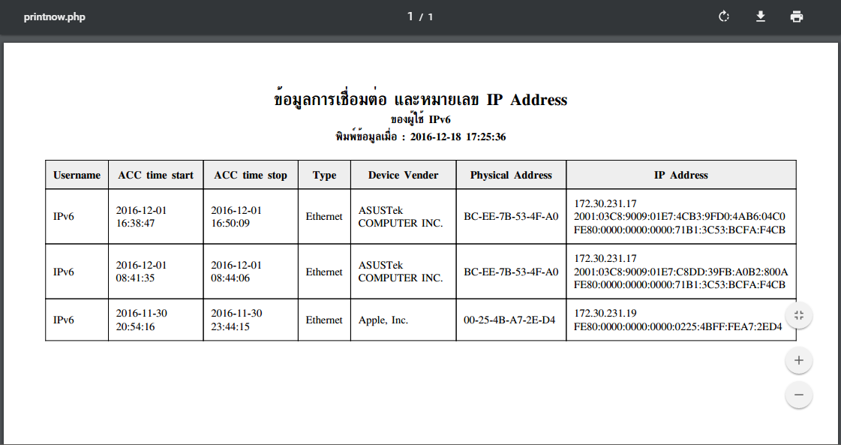
รูปที่ 7- ตัวอย่างข้อมูลพร้อมพิมพ์ในรูปแบบนามสกุล .pdf

เมื่อผู้ใช้พิมพ์ข้อมูลของตนเอง จะได้ข้อมูลดังรูปที่ 7- ตัวอย่างข้อมูลพร้อมพิมพ์ในรูปแบบนามสกุล .pdf ซึ่งแสดงข้อมูลการเชื่อมต่อและไอพีแอดเดรส ของผู้ใช้งาน

การพิมพ์ข้อมูลของตัวเองย้อนหลังตามจำนวน วัน/เดือน/ปี
ผู้ใช้งานสามารถพิมพ์ข้อมูลย้อนหลังตามจำนวน วัน/เดือน/ปี ได้โดยการคลิกที่เมนู print report จากส่วนหมายเลข 3 จะพบกับหน้าเว็บดังรูปที่ 7- ส่วนเลือกช่วงเวลาข้อมูลย้อนหลังที่ต้องการพิมพ์
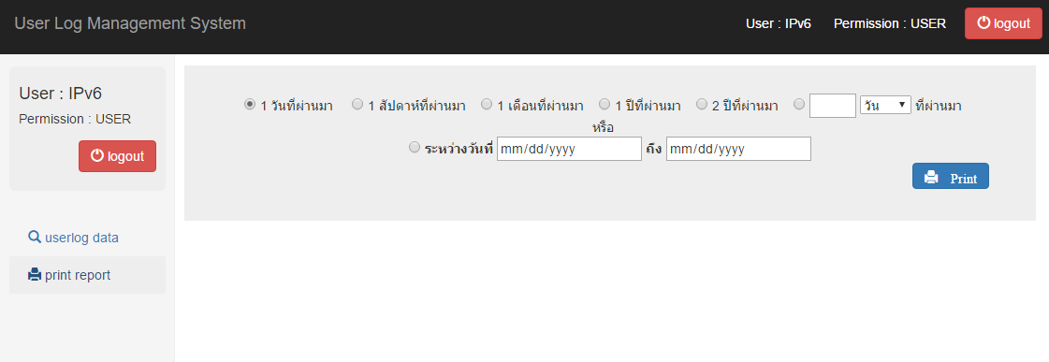
รูปที่ 7- ส่วนเลือกช่วงเวลาข้อมูลย้อนหลังที่ต้องการพิมพ์

ผู้ใช้งานสามารถเลือกระยะเวลาการเข้าใช้งาน หรือเลือก วัน/เดือน/ปี ที่กำหนดเอง จากนั้นคลิกที่ปุ่ม Print เพื่อทำการพิมพ์ข้อมูลที่ต้องการ

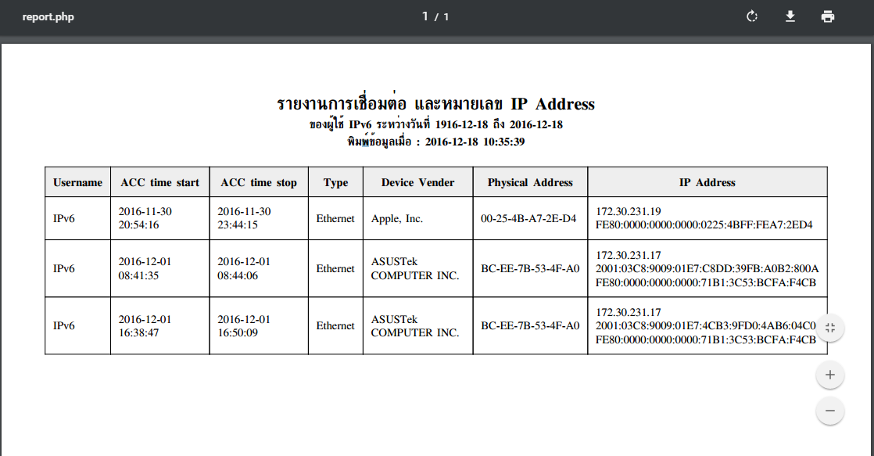
รูปที่ 7- ตัวอย่างรายงานพร้อมพิมพ์จากเมนู print report

เมื่อผู้ใช้พิมพ์ข้อมูลของตนเองย้อนหลัง จะได้ข้อมูลดังรูปที่ 7- ตัวอย่างรายงานพร้อมพิมพ์จากเมนู print report ซึ่งแสดงข้อมูลการใช้งานตามระยะเวลาที่ผู้ใช้เลือก วัน/เดือน/ปี

7.1.2. การใช้งานของผู้ดูแลระบบ
เมื่อผู้ดูแลระบบเปิดหน้าเว็บ จะพบกับหน้าลงชื่อเข้าใช้ให้ทำการกรอกชื่อผู้ใช้ และรหัสผ่านให้ถูกต้องจากนั้นคลิกที่ปุ่ม Sign in
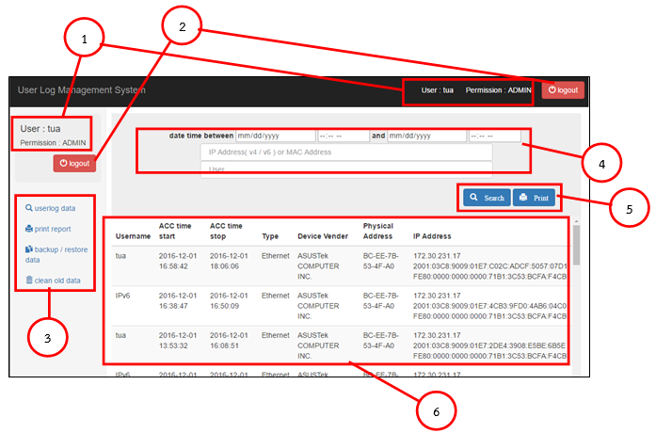
รูปที่ 7- ส่วนแสดงข้อมูลผู้ใช้ในมุมมองผู้ดูแลระบบ
โดยแต่ละส่วนคือ
หมายเลข 1 คือ ข้อมูลผู้ใช้ที่กำลังใช้งานหน้าเว็บในปัจจุบัน
หมายเลข 2 คือ ปุ่มการลงชื่อออก
หมายเลข 3 คือ เมนูคำสั่ง
หมายเลข 4 คือ ช่องตัวกรองข้อมูล
หมายเลข 5 คือ ปุ่มสำหรับการกรองข้อมูล และพิมพ์ข้อมูล
หมายเลข 6 คือ ช่องแสดงข้อมูลการลงชื่อเข้าใช้

ดูข้อมูลการใช้ของผู้ใช้
หลังจากทำการ Sign in แล้วจะพบกับหน้าเว็บดังรูปที่ 7- ส่วนแสดงข้อมูลผู้ใช้ในมุมมองผู้ดูแลระบบ หรือหากอยู่ที่เมนูอื่นสามารถเข้าเมนูได้โดยการเลือก userlog data จากเมนูหมายเลข 3
ผู้ดูแลระบบสามารถดูข้อมูลการเชื่อมต่อของผู้ใช้และสามารถกรองข้อมูลได้ด้วยส่วนของตัวกรองข้อมูลในหมายเลข 4 โดยการกรอกข้อมูลตัวกรอง แล้วคลิกที่ปุ่ม Search จากหมายเลข 5

การพิมพ์ข้อมูล
ผู้ดูแลระบบสามารถพิมพ์ข้อมูลการเชื่อมต่อของผู้ใช้และสามารถกรองข้อมูลได้ด้วยส่วนของตัวกรองข้อมูลหมายเลข 4 และพิมพ์ข้อมูลด้วยการคลิกปุ่ม Print จากส่วนหมายเลข 5

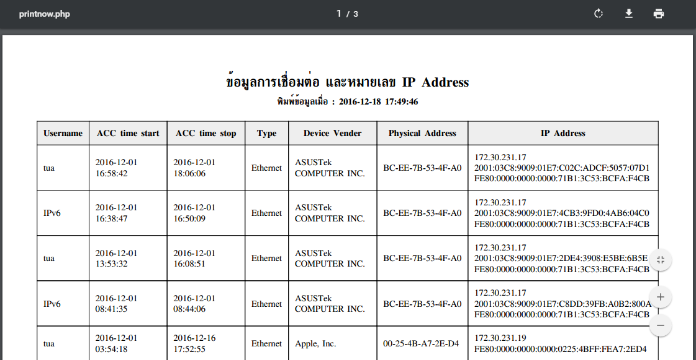
รูปที่ 7- ตัวอย่างข้อมูลพร้อมพิมพ์ในรูปแบบนามสกุล .pdf

เมื่อผู้ดูแลระบบพิมพ์ข้อมูลการเชื่อมต่อ จะได้ข้อมูลดังรูปที่ 7- ตัวอย่างข้อมูลพร้อมพิมพ์ในรูปแบบนามสกุล .pdf ซึ่งแสดงข้อมูลการเชื่อมต่อของผู้ใช้ตามตัวกรองที่เลือก

การพิมพ์ข้อมูลย้อนหลังตามจำนวน วัน/เดือน/ปี
ผู้ใช้งานสามารถพิมพ์ข้อมูลย้อนหลังตามจำนวน วัน/เดือน/ปี ได้โดยการคลิกที่เมนู print report จากส่วนหมายเลข 3 จะพบกับหน้าเว็บดังรูปที่ 7- ส่วนสำหรับเลือกช่วงเวลาข้อมูลย้อนหลังที่ต้องการพิมพ์

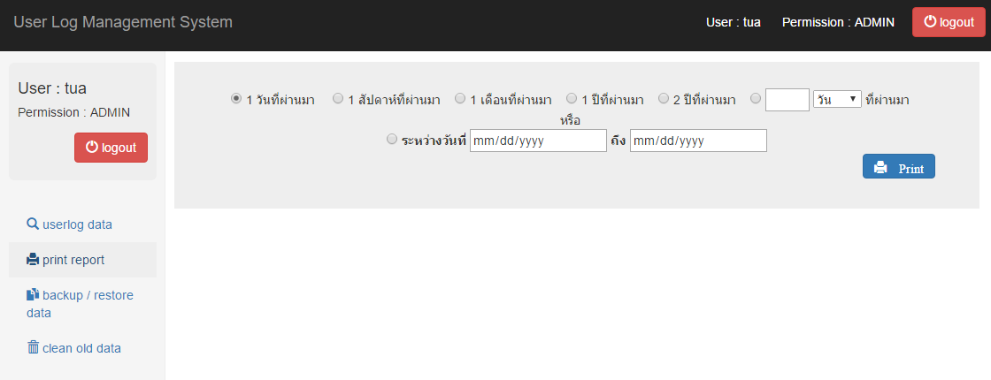
รูปที่ 7- ส่วนสำหรับเลือกช่วงเวลาข้อมูลย้อนหลังที่ต้องการพิมพ์

ผู้ดูแลระบบสามารถเลือกระยะเวลาการเชื่อมต่อ โดยการคลิกที่ช่องระยะเวลาหรือเลือก วัน/เดือน/ปี ที่กำหนดเอง จากนั้นคลิกที่ปุ่ม Print หมายเลข 5 เพื่อทำการพิมพ์ข้อมูลการเชื่อมต่อที่ต้องการ

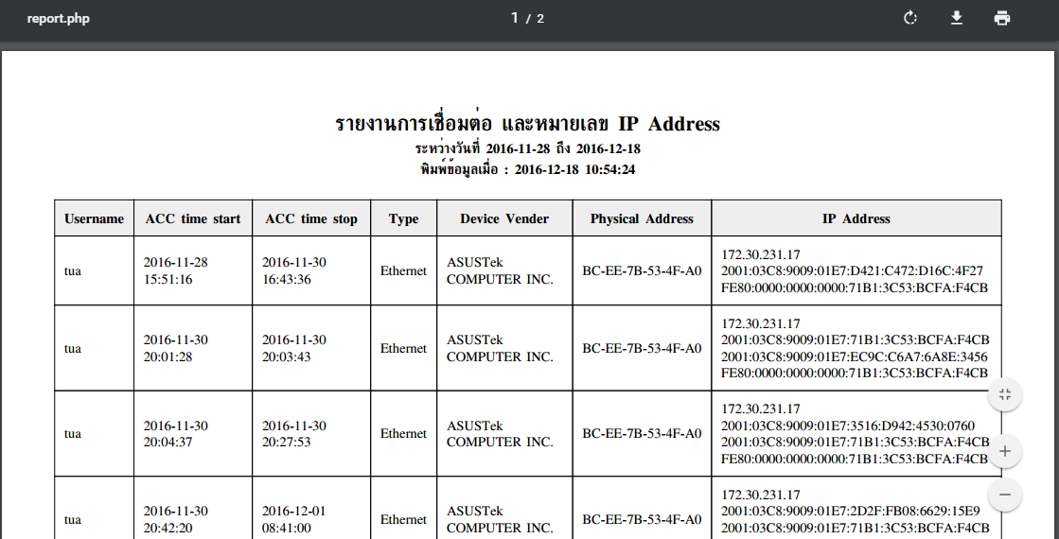
รูปที่ 7- ตัวอย่างรายงานพร้อมพิมพ์จากเมนู print report

เมื่อผู้ดูแลระบบพิมพ์ข้อมูลการเชื่อมต่อ จะได้ข้อมูลดังรูปที่ 7- ตัวอย่างรายงานพร้อมพิมพ์จากเมนู print report ซึ่งแสดงข้อมูลการเชื่อมต่อตามระยะเวลาหรือวัน/เดือน/ปี ที่กำหนด

การสำรองข้อมูล และ การนำเข้าข้อมูลสำรอง
ผู้ดูแลระบบสามารถคลิกที่ปุ่ม backup/restore data จากเมนูในส่วนของหมายเลข 3 จะพบหน้าเว็บดังรูปที่ 7- ส่วนของเมนู backup/restore data
ผู้ดูแลระบบสามารถเก็บสำรองข้อมูลการเชื่อมต่อของผู้ใช้งาน โดยการคลิกที่ปุ่มสำรองข้อมูล เลือกตำแหน่งเก็บไฟล์และกดปุ่ม save เพื่อยืนยันการเก็บสำรองข้อมูล ดังรูปที่ 7- ตัวอย่างการสำรองข้อมูล

รูปที่ 7- ส่วนของเมนู backup/restore data

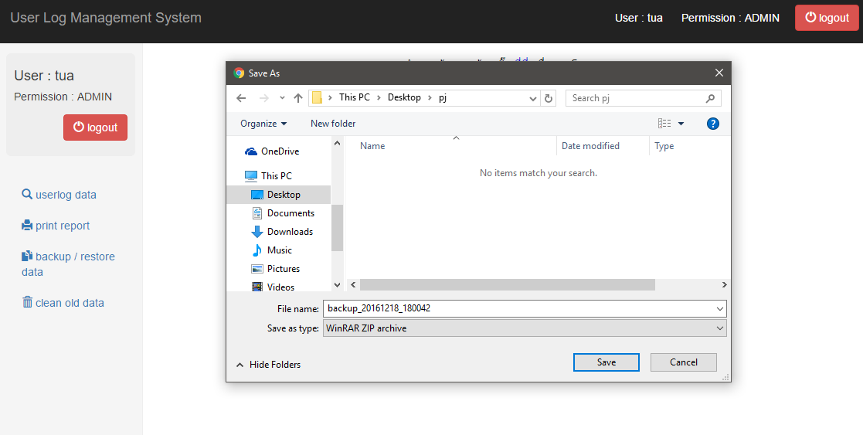
รูปที่ 7- ตัวอย่างการสำรองข้อมูล

ผู้ดูแลระบบสามารถสำรองข้อมูลและนำเข้าข้อมูลที่เคยมีการสำรองไว้จากเมนูสำรองข้อมูลได้ในกรณีที่จำเป็น โดยการคลิกที่ปุ่ม Choose File แล้วเลือกไฟล์ข้อมูลสำรอง จากนั้นกดปุ่มนำเข้าข้อมูล

การสั่งลบข้อมูลเก่า
ผู้ดูแลระบบสามารถลบข้อมูลการเชื่อมต่อของผู้ใช้งานที่มีการเก็บข้อมูลที่มีอายุมากกว่า 90 วัน หรือ 2 ปี ได้โดยการเข้าไปที่เมนู clean old data ในส่วนของหมายเลข 3 จะพบหน้าเว็บดังรูปที่ 7- แสดงส่วนของเมนู clean old data ก่อนการลบข้อมูลทุกครั้งควรสำรองข้อมูลก่อนโดยการคลิกที่ สำรองข้อมูล

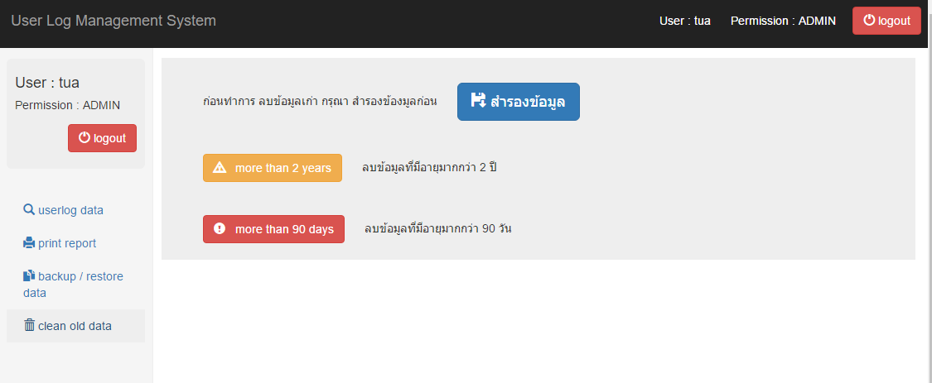
รูปที่ 7- แสดงส่วนของเมนู clean old data

เมื่อผู้ดูแลระบบเข้าสู่เมนู clean old data ดังรูปที่ 7- แสดงส่วนของเมนู clean old data หากต้องการลบข้อมูลที่มีอายุมากกว่า 2 ปี คลิกที่ปุ่ม more than 2 years เพื่อลบข้อมูลที่มีอายุมากกว่า 2 ปี จะปรากฏหน้าเว็บ remove confirm ดังรูปที่ 7- แสดงส่วนยืนยันการลบข้อมูลที่มีอายุมากกว่า 2 ปี คลิก remove เพื่อยืนยันการลบ หรือหากไม่ต้องการลบให้กดปุ่ม cancel

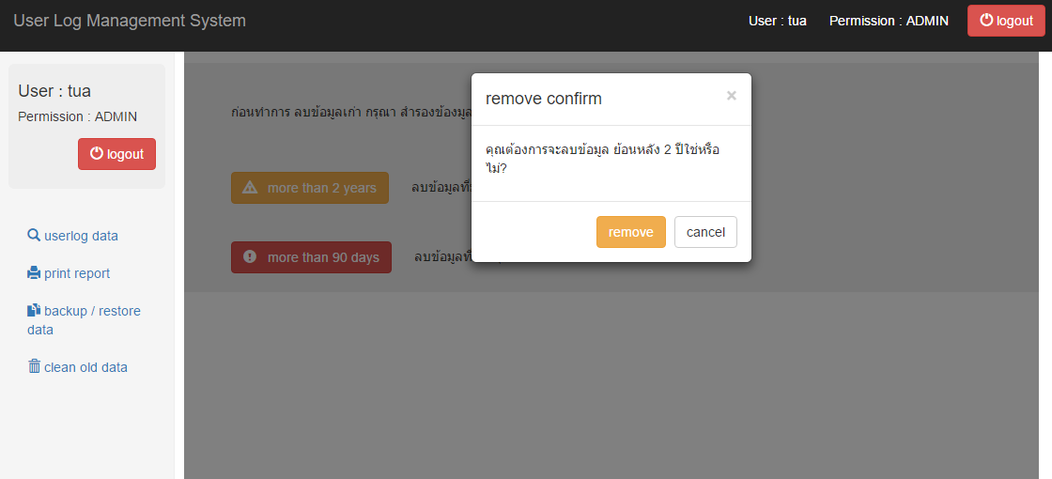
รูปที่ 7- แสดงส่วนยืนยันการลบข้อมูลที่มีอายุมากกว่า 2 ปี

และหากผู้ดูแลระบบต้องการลบข้อมูลการเชื่อมต่อของผู้ใช้งานที่มีการเก็บข้อมูลเกิน 90 วัน สามารถทำได้โดยการเข้าไปที่เมนู clean old data ในส่วนของหมายเลข 3 จะพบหน้าต่างดังรูปที่ 7- แสดงส่วนของเมนู clean old data และคลิกที่ปุ่ม more than 90 days จะพบกับหน้ายืนยันการลบดังรูปที่ 7- แสดงส่วนการยืนยันการลบข้อมูลที่มีอายุมากกว่า 90 วันคลิกปุ่ม remove เพื่อยืนยันการลบ หรือหากไม่ต้องการลบให้กดปุ่ม cancel

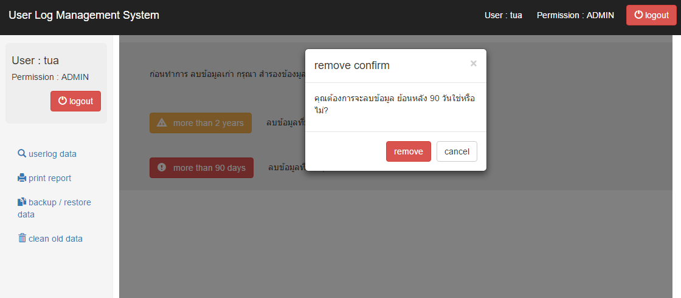
รูปที่ 7- แสดงส่วนการยืนยันการลบข้อมูลที่มีอายุมากกว่า 90 วัน

